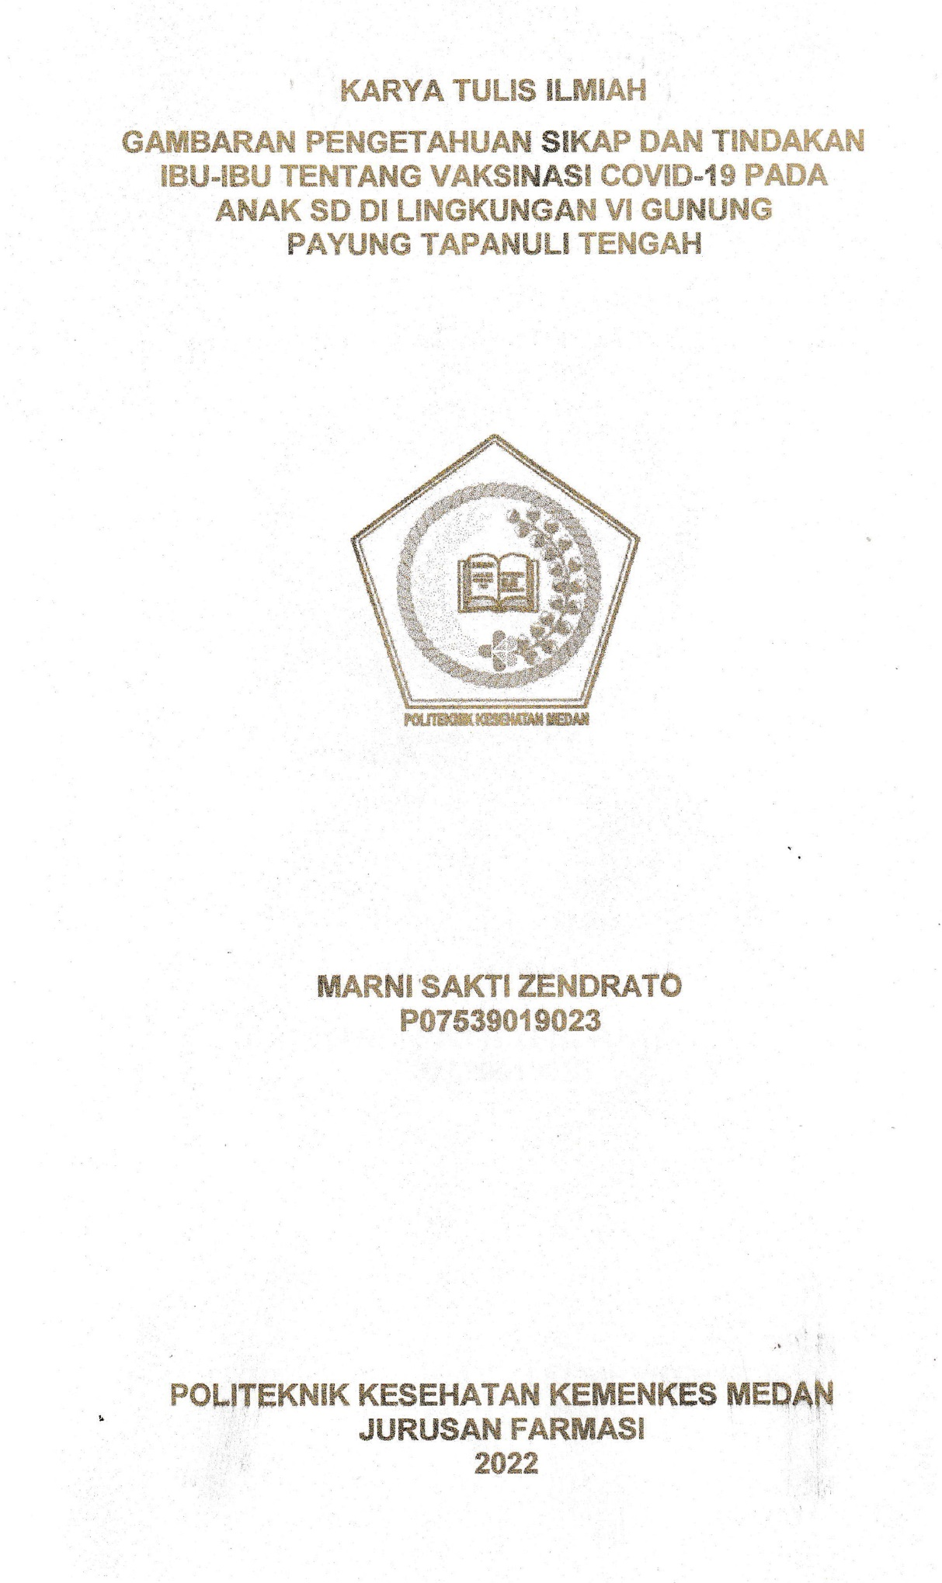

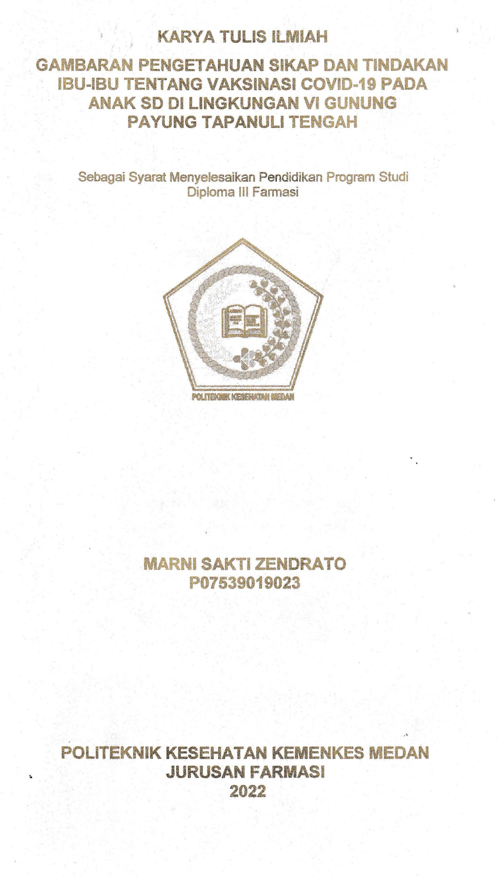

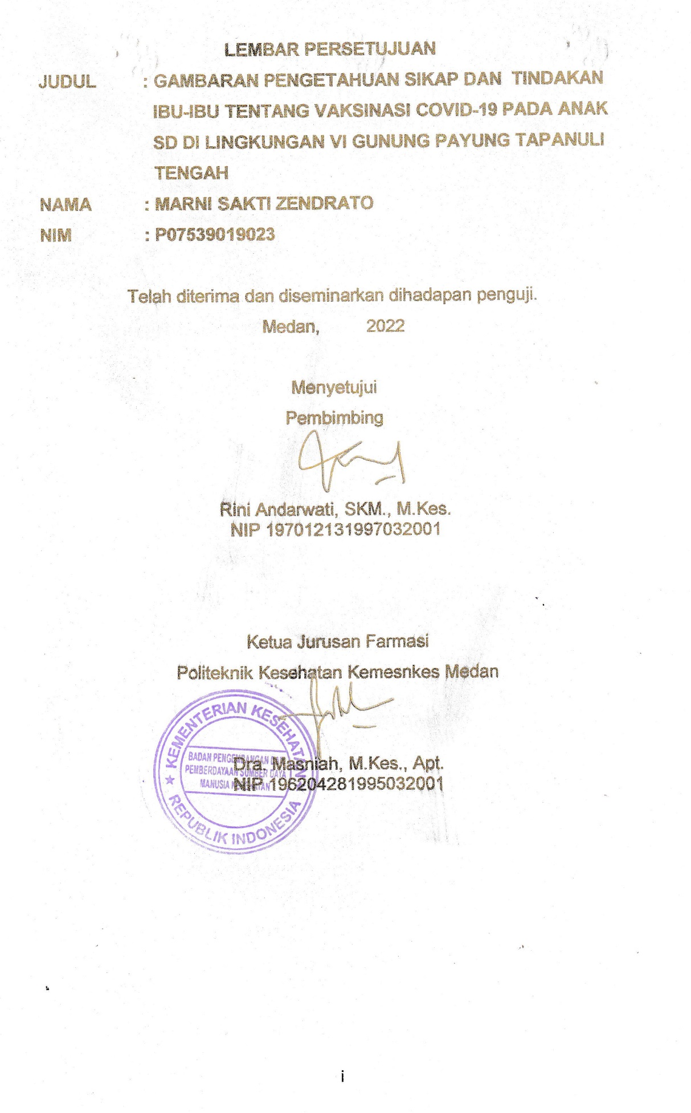

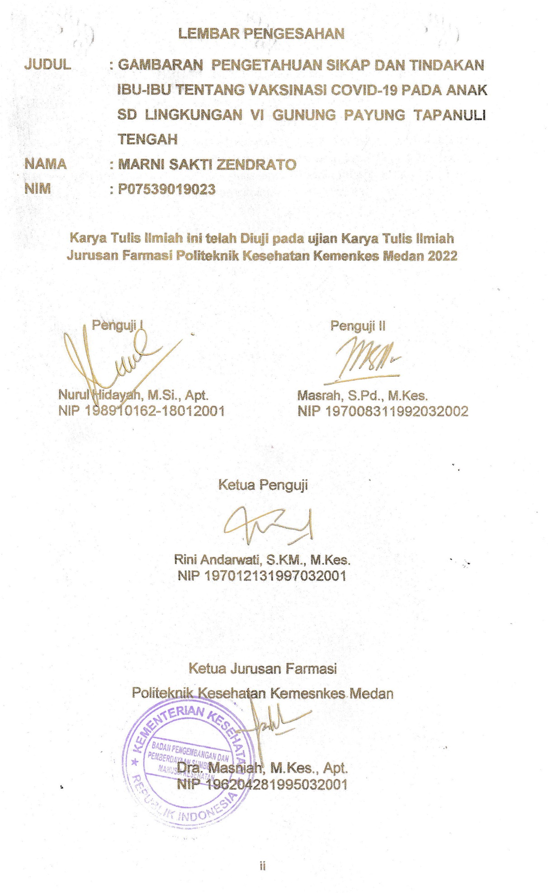

**SURAT PERNYATAAN**

GAMBARAN PENGETAHUAN SIKAP DAN TINDAKAN IBU-IBU TENTANG VAKSINASI COVID-19 SD DI LINGKUNGAN VI GUNUNG PAYUNG TAPANULI TENGAH

Dengan ini saya menyatakan bahwa Karya Tulis Ilmiah ini belum pernah diajukan pada Perguruan Tinggi, dan sepanjang pengetahuan saya juga tidak terdapat karya atau pendapat yang pernah ditulis atau diterbitkan oleh orang lain, kecuali yang secara tertulis diacu dalam naskah ini.

Medan, Mei 2022

Marni Sakti Zendrato

NIM. P07539019023

POLITEKNIK KESEHATAN KEMENKES MEDAN

JURUSAN FARMASI

KTI, JUNI 2022

Marni Sakti Zendrato

**GAMBARAN PENGETAHUAN SIKAP DAN TINDAKAN IBU-IBU TENTANG VAKSINASI COVID-19 PADA ANAK SD DI LINGKUNGAN VI GUNUNG PAYUNG TAPANULI TENGAH**

Ix+46 halaman,4 tabel,1 gambar,9 lampiran

**ABSTRAK**

Virus corona telah menyebar di Indonesia dan hampir semua Negara di belahan dunia. Pencegahan penyakit terutama yang disebabkan oleh virus COVID-19 dapat dilakukan dengan vaksinasi anak SD. Tujuan penelitian ini adalah untuk mengetahui gambaran pengetahuan, sikap dan tindakan ibu-ibu tentang vaksinasi Covid-19 pada anak SD di Lingkungan VI Gunung Payung Tapanuli Tengah.

Metode penelitian ini survei deskriptif. Pengumpulan data dilakukan menggunakan kuesioner langsung kepada responden. Sampel yang digunakan pada penelitian ini adalah sampel memenuhi kriteria inklusi yang diambil dengan teknik *quota sampling*. Jumlah populasi 215/kk dan sampel yang di ambil 100 orang.

Hasil penelitian menunjukkan Pengetahuan responden pada kategori baik (60%), pada ada kategori cukup baik (38%), pada kategori kurang baik (2%) dan tidak baik (0%). Sikap responden pada kategori baik (9%), pada kategori cukup baik (91%), pada kategori kurang baik dan tidak baik (0%).Tindakan responden pada kategori baik (45%), pada kategori cukup baik (47%), pada kategori kurang baik (8%) dan tidak baik (0%).

Kesimpulan penelitian ini adalah pengetahuan sikap dan tindakan ibu-ibu tentang vaksinasi Covid-19 pada anak SD di Lingkungan VI Gunung Payung Tapanuli Tengah adalah cukup baik (73,8%). Pengetahuan (77,6%), sikap (70,1%), dan tindakan (73,9%).

Kata Kunci : Pengetahuan, Sikap, Tindakan, Vaksin, COVID-19

Daftar bacaan : 19 (2004-2021)

MEDAN HEALTH POLYTECHNICS OF MINISTRY OF HEALTH

PHARMACY DEPARTMENT

SCIENTIFIC PAPER, JUNE 2022

Marni Sakti Zendrato

**DESCRIPTION OF KNOWLEDGE ATTITUDE AND ACTION OF MOTHERS ABOUT COVID-19 VACCINATION IN ELEMENTARY SCHOOL CHILDREN IN LINGKUNGAN VI GUNUNG PAYUNG, CENTRAL TAPANULI**

Ix+46 pages,4 tables,1 pictures,9 attachments

**ABSTRACT**

The corona virus has spread in Indonesia and even in almost all countries in the world. One of the ways to prevent this disease, which is caused by the COVID-19 virus, is through vaccination of elementary school students. The purpose of this study was to describe the knowledge, attitudes and actions of mothers regarding the Covid-19 vaccination for elementary school students in Gunung Payung, Lingkungan VI, Central Tapanuli.

This research is a descriptive survey study that examines 100 mothers as a sample obtained through quota sampling technique after meeting the inclusion criteria of a population consisting of 215 families. Data were collected through questionnaires which were distributed directly to respondents.

Through the research, the following results were obtained: 60% of respondents had a level of knowledge in very good category, 38% of respondents in good category, 2% of respondents in fair category, and 0% of respondents in poor category; 9% have an attitude level in very good category, 91% of the respondents in good category, 0% of respondents in the fair category, and 0% of respondents in the poor category; 45% have an action level in very good category, 47% of respondents in good category, 8% of respondents in fair category, and 0% of respondents in poor category.

This study concluded that the average level of knowledge, attitudes and actions of mothers about Covid-19 vaccination in elementary school children in Gunung Payung, lingkungan VI, Central Tapanuli was 73.8%, in good category, where the level of knowledge is 77.6%, the level of knowledge is 77.6%, attitude is 70.1%, and the level of action is 73.9%.

Keywords : Knowledge, Attitude, Action, Vaccine, COVID-19

References : 19 (2004-2021)

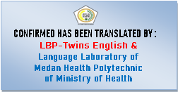

KATA PENGANTAR

Puji dan syukur penulis ucapkan kepada Tuhan Yang Maha Esa atas berkat, rahmat dan karunia-Nya sehingga penulis mampu menyelesaikan penyusunan Karya Tulis Ilmiah yang berjudul “Gambaran Pengetahuan Sikap dan Tindakan Ibu-ibu Terhadap Vaksinasi Covid-19 Pada Anak SD di Lingkungan VI Gunung Payung Tapanuli Tengah”.

Adapun tujuan penulis ini adalah untuk memenuhi salah satu persyaratan dalam menyelesaikan pendidikan Program Diploma III Jurusan Farmasi Poltekkes Kemenkes Medan.;

Penulis dalam menyelesaikan Karya Tulis Ilmiah ini tidak terlepas dari dukungan, bimbingan, saran, bantuan, serta doa dari berbagai pihak. Oleh karena itu, penulis mengucapkan terimakasih kepada :

1. Ibu Dra. Ida Nurhayati, M.Kes., selaku Direktur Poltekkes Kemenkes Medan.
2. Ibu Dra. Masniah, M.Kes., selaku Ketua Jurusan Poltekkes Kemenkes Medan dan Pembimbing Akademik yang telah membimbing saya dalam proses perkuliahan di Jurusan Farmasi Poltekkes Kemenkes Medan.
3. Ibu Rini Andarwati, S.KM., M.Kes., selaku Pembimbing Karya Tulis Ilmiah yang telah memberikan arahan dan imbingan kepada penulis dalam menyelasaikan Karya Tulis Ilmiah ini.
4. Ibu Apt. Nurul Hidayah, M.Si., Apt., selaku penguji I dan Ibu Masrah, S.Pd., M.Kes., selaku penguji II Karya Tulis Ilmiah yang telah menguji dan memberikan masukan kepada penulis.
5. Seluruh Dosen dan Staff Pegawai di Jurusan Farmasi Poltekkes Kemenkes Medan.
6. Teristimewa kepada Orangtua Penulis Ayahanda J.Zendrato, Ibunda M.Ziliwu, Abang dan keempat adik Penulis yang selalu memberikan Kasih sayang, doa dan dukungan baik moral, materi serta motivasi yang sangat berarti kepada penulis Sehingga tercapai cita-cita penulis dalam menyelesaikan Karya Tulis Ilmiah ini.
7. Terimakasih kepada seluruh Mahasiswa/I stambuk 2019 khususnya kelas A jurusan Farmasi Politeknik Kemenkes Medan, Abang dan kakak Alumni serta seluruh pihak yang membantu menyelesaikan Karya Tulis Ilmiah ini.

Penulis menyadari bahwa Karya Tulis Ilmiah ini masih jauh dari kesempurnaan. Oleh karena itu, penulis menerima kritik dan saran yang bersifat membangun demi kesempurnaan Karya Tulis Ilmiah ini. Akhir kata, penulis berharap semoga Karya Tulis Ilmiah ini dapat memberikan manfaat bagi pembaca.

Medan, Mei 2022

Penulis

Marni Sakti Zendrato

NIM. P07539019023

**DAFTAR ISI**

Halaman

LEMBAR PERSETUJUAN i

LEMBAR PENGESAHAN ii

LEMBAR PERNYATAAN iii

ABSTRAK iv

ABSTRACK v

KATA PENGANTAR vi

DAFTAR ISI vii

DAFTAR GAMBAR xi

DAFTAR TABEL xii

DAFTAR LAMPIRAN xiii

BAB I Pendahuluan 1

* 1. Latar Belakang 1
  2. Perumusan Masalah 3
  3. Tujuan Penelitian 3
     1. Tujuan Umum 3
     2. Tujuan Khusus 3
  4. Manfaat Penelitian 4

BAB II Tinjauan Pustaka 5

2.1 Perilaku 5

2.1.1 Definisi Perilaku 5

2.1.2 Bentuk Perilaku 5

2.1.3 Teori Determinan Perilaku Kesehatan 5

2.1.4 Domain Perilaku 6

2.2 Covid-19 10

2.2.1 Pengertian Covid-19 10

2.2.2 Gejala-gejala Covid-19 11

2.2.3 Cara Penularan Covid-19 11

2.2.4 Pencegahan Covid-19 12

2.3 Vaksinasi 13

2.3.1 Pengertian Vaksinasi 13

2.3.2 Vaksin Covid-19 13

2.3.3 Vaksinasi Anak SD 15

2.3.4 Jenis Vaksin Untuk Anak SD 15

2.3.5 Efek Samping Penggunaan Vaksin Covid-19 16

2.4 Kerangka konsep 17

2.5 Definisi Operasional 17

BAB III Metode Penelitian 18

3.1 Jenis dan Desain Penelitian 18

3.1.1 Jenis Penelitian 18

3.1.2 Desain Peneltian 18

3.2 Lokasi dan Waktu Penelitian 18

3.2.1 Lokasi Penelitian 18

3.2.2 Waktu Penelitian 18

3.3 Populasi dan Sampel 18

3.3.1 Populasi 18

3.3.2 Sampel 18

3.4 Jenis dan Cara Pengumpulan Data 18

3.4.1 Jenis Data 18

3.4.2 Cara Pengumpulan data 19

3.5 Pengolahan dan Analisis Data 19

3.5.1 Pengolahan Data 19

3.5.2 Analisis Data 19

3.6 Validasi Kuesioner 20

3.7 Pengukuran Variabel 20

3.7.1 Pengetahuan 20

3.7.2 Sikap 21

3.7.3 Tindakan 21

BAB IV Hasil dan Pembahasan 23

4.1 Hasil Penelitian 23

4.1.1 Karakteristik Responden 23

4.1.2 Tingkat Pengetahuan 24

4.1.3 Tingkat Sikap 24

4.1.4 Tingkat Tindakan 25

4.2 Pembahasan 25

4.2.1 Pengetahuan 25

4.2.2 Sikap 27

4.2.3 Tindakan 29

BAB V Kesimpulan dan Saran 31

5.1 Kesimpulan 31

5.2 Saran 31

Daftar Pustaka 32

Lampiran 34

**DAFTAR GAMBAR**

Halaman

Gambar 2.5 Kerangka Konsep 17

**DAFTAR TABEL**

Halaman

Tabel 4.1 Distribusi Frekuensi Karakteristik Responden 23

Tabel 4.2 Distribusi Frekuensi Tingkat Pengetahuan Responden 24

Tabel 4.3 Distribusi Frekuensi Tingkat Sikap Responden 24

Tabel 4.4 Distribusi Frekuensi Tingkat tindakan Responden 25

**DAFTAR LAMPIRAN**

Halaman

Lampiran 1. Surat Permohonan Izin Penelitian 34

Lampiran 2. Surat Keterangan Pelaksanaan Penelitian 35

Lampiran 3. *Etichal Clearance* 36

Lampiran 4. Kartu Bimbingan 37

Lampiran 5. Dokumentasi Proses Pengisian Kuesioner Dengan Responden 38

Lampiran 6. Kuesioner 39

Lampiran 7. Frekuensi Karakteristik Reponden dan Pengetahuan Responden 43

Lampiran 8. Tingkat Sikap dan Tindakan Responden 45

Lampiran 9. Validasi Kuesioner 47

Lampiran 10.Uji Reliabilitasi 53

**BAB I**

**PENDAHULUAN**

* 1. **Latar Belakang**

*Corona Virus Disease* 19 atau biasa disebut sebagai Covid-19 merupakan suatu penyakit menular yang disebabkan infeksi saluran pernafasan. Coronavirus jenis baru ini ditemukan pada manusia sejak kejadian luar biasa di Wuhan, Cina pada Desember 2019, kemudian diberi nama *Severe Acute Respitory Syndrome Coronavirus 2* atau SARS-Cov 2. Organisasi kesehatan dunia, dikenal dengan *World Health Organization* (WHO) merilis laporan situasi pertama kali ditemukannya kasus pneumonia baru di Cina, pada bulan Januari 2021. Pada bulan April 2020, WHO mengumumkan bahwa pandemi Covid-19 merupakan masalah krisis kesehatan yang terjadi secara global karena telah ditemukan lebih dari 2 juta kasus yang tersebar di 167 negara dalam kurun waktu yang sangat singkat (Chaula,2021).

Coronavirus (CoV) merupakan keluarga besar virus RNA *(Ribo Nucleic Acid)* yaitu virus ber-*strand* tunggal yang termasuk ordo *Nodoviral*, yang terdiri dari family *Coronaviridae, Roniviridae, Mesoniviridae,* dan *Arteriviridae*. Virus ini memiliki struktur sebagai virus *enveloped* RNA dalam *lipid bilayer*. SARS-CoV-2 adalah sebuah partikel berbentuk bulat atau oval, sering ditemukan juga berbentuk polimorfik dengan diameter 60-140 nm. RNA virus ini memiliki panjang genom sekitar 26 hingga 32 kPa (Nany, 2020).

Gejala yang dirasakan oleh penderita Covid-19 mirip dengan penderita SARS. Gejala serupa dengan flu, namun gejala yang timbul dapat berbeda-beda pada setiap individu. Kebanyakan orang yang terinfeksi akan mengalami gejala ringan hingga sedang. Center for Disease Control (CDC) menyatakan saat ini dilaporkan dapat terjadi gejala tambahan berupa kehilangan bau dan rasa. Komplikasi yang paling sering ditemukan adalah pada jantung dan paru, sehingga dapat menyebabkan kematian pada penderita Covid-19. Penderita Covid-19 yang mengalami ARDS mencapai 41,8%. Hal ini disebabkan sel alveolar memiliki banyak reseptor ACE2, sehingga virus ini akan menyerang alveoli (Nany, 2020).

WHO *(World Health Organization)* telah menyatakan Covid-19 sebagai pandemic dunia. Covid-19 masuk ke Indonesia sejak awal tahun 2020 dan angka kejadian dikonfirmasi positif terus mengalami kenaikan hingga saat ini.antisipasi yang dilakukan Indonesia dengan menerbitkan berbagai kebijakan dalam pengendalian dan pencegahan virus corona. Kebijakan tersebut harus didukung dengan kesadaran masyarakat serta sistem kesehatan yang baik. Tindakan pencegahan yang dapat dilakukan oleh masyarakat sekitar lingkungannya melalui jaga jarak, menggunakan masker saat keluar rumah dan komunikasi, serta selalu menjaga kebersihan tangan dan badan (Cahyaningtyas, 2021).

Dalam rangka memutus penularan Covid-19 pemerintah Indonesia juga akan melakukan vaksinasi kepada penduduk Indonesia. Pemerintah disebut telah membuat peta jalan untuk vaksinasi Covid-19 di Indonesia. Menteri Kesehatan Budi Gunadi Sadikin, menyebutkan bahwa rencana vaksinasi di Indonesia akan dilakukan dalam dua periode. Hal tersebut sudah dikonsultasikan kepada I*ndonesian Technical Advisory Group on Immunization* (ITAGI) yang bertugas memberikan nasehat / *advice* kepada Menteri Kesehatan (Rochani, 2021).

PerMenkes No 84 Tahun 2020 pasal 9 menyatakan bahwa prioritas wilyah penerima vaksin Covid-19 sebagaimana berupa wilayah provinsi/kabupaten/kota yang memiliki jumlah kasus konfirmasi Covid-19 tinggi dan wilayah provinsi/kabupaten/kota dengan pertimbangan khusus. Wilayah provinsi/kabupaten/kota yang ditetapkan berdasarkan data kasus dalam sistem informasi Covid-19.

Vaksinasi covid-19 Nasional, 80/100 penduduk sasaran vaksinasi sudah dapat 1 dosis (target total sasaran vaksinasi sampai tahap akhir) 208.265.720. Sasaran vaksinasi 208.265.720 (Tenaga kesehatan,lanjut usia,petugas public, masyarakat rentan dan masyarakat umum, usia 12-17 tahun, dan anak-anak). Total vaksinasi dosis 1 yaitu 197.313.563 dosis (94,74%), vaksinasi dosis 2 yaitu 161.119.107 (77,36%), dan vaksiansi dosis 3 yaitu 25.945.875 (12,46%). Cakupan vaksinasi Covid-19 dosis 1 dan 2 di Indonesia 21 Maret 2020 berdasarkan capaian yaitu 93,86% dosis 1, 75,67% dosis 2, dan 9,52% dosis 3. Vaksinasi Covid-19 di Sumatera utara 26 Maret 2022 yaitu 93,59% dosis 1 dan 76,75% dosis 2. Capaian vaksinasi di Tapanuli Tengah Sumatera Utara yaitu 259,45. Vaksinasi kelompok usia 6-11 tahun yaitu 26.400.300, vaksinasi dosis 1 76,90% (20.303.110), dosis 2 60,46% (15.960.616), dan dosis 3 0,01 (3.332).

Menurut peraturan Mentri Kesehatan Republik Indonesia (KMK) Nomor HK.01.07./MENKES/6688/2021 tentang pelaksanaan vaksin Covid-19 bagi anak usia 6 (enam) sampai dengan 11 (sebelas) tahun. Jenis vaksin yang digunakan untuk vaksinasi anak usia 6-11 tahun adalah vaksin SinoVac atau vaksin jenis lainnya yang sudah ada *Emergency Use Of Authorization* (EUA) dari BPOM. Untuk vaksin SinoVac, interval pemberian dosis 1 dan dosis 2 adalah 28 hari serta harus didahului dengan proses skrining kesehatan sesuai dengan format standar yang telah berlaku. Vaksin yang di gunakan yaitu vaksin Sinovac atau Corovac. Penyuntikan vaksin dilakukan dengan cara intramuscular atau injeksi ke dalam otot tubuh dibagian lengan atas dengan dosis 0,5 ml (HK.01.07./MENKES/6688/2021, 2021).

Namun, Karena vaksin Covid-19 terlebih untuk anak SD masih tergolong baru sehingga banyak ibu-ibu yang meragukan anaknya untuk vaksin. Banyak berita hoax dari sumber yang tidak bertanggungjawab baik yang di dapat dari orang sekitar maupun dari sosial media tentang efek negative dari vaksin Covid-19 seperti kematian pada anak dan juga kelumpuhan. Hal ini pun membuat para ibu khawatir anaknya akan mengalami efek yang sama.

Berdasarkan uraian diatas peneliti tertarik untuk melakukan survey tentang “Gambaran Pengetahuan Sikap dan Tindakan Ibu-ibu Tentang Vaksinasi Covi-19 Pada Anak SD di Lingkungan VI Gunung Payung Tapanuli Tengah”.

## Perumusan Masalah

1. Bagaimanakah gambaran Pengetahuan ibu-ibu tentang pemberian vaksin COVID-19 pada anak SD di Lingkungan VI Gunung Payung Tapanuli Tengah?
2. Bagaimana gambaran sikap ibu-ibu tentang pemberian vaksin COVID-19 pada anak SD di Lingkungan VI Gunung Payung Tapanuli Tengah?
3. Bagaimana gambaran tindakan ibu-ibu tentang pemberian vaksin pada anak SD di Lingkungan VI Gunung Payung Tapanuli Tengah?

## Tujuan Penelitian

### Tujuan Umum

Untuk mengetahui gambaran perilaku ibu-ibu tentang vaksinasi anak SD di Lingkungan VI Gunung Payung Tapanuli Tengah?

**13.2 Tujuan Khusus**

1. Untuk mengetahui pengetahuan ibu-ibu tentang vaksinasi Covid-19 pada anak SD di Lingkungan VI Gunung Payung Tapanuli Tengah?
2. Untuk mengetahui sikap ibu-ibu tentang vaksinasi Covid-19 pada anak SD di Lingkungan VI Gunung Payung Tapanuli Tengah?
3. Untuk mengetahui tindakan ibu-ibu tentang vaksinasi Covid-19 pada SD di Lingkungan VI Gunung Payung Tapanuli Tengah?
   1. **Manfaat Penelitian**
   2. Penelitian ini diharapkan dapat memberikan informasi bagi perangkat daerah bagaimana gambaran perilaku ibu-ibu tentang vaksinasi Covid-19 pada anak SD di Kecamatan Lumut Tapanuli Tengah.
   3. Sebagai bahan referensi untuk peneliti selanjutnya.

**BAB II**

**TINJAUAN PUSTAKA**

## Perilaku

* + 1. **Definisi Perilaku**

Perilaku merupakan suatu kegiatan atau aktivitas organisme (makhluk hidup) yang bersangkutan. Jadi, perilaku manusia pada hakikatnya adalah tindakan atau aktivitas dari manusia itu sendiri yang mempunyai bentangan yang sangat luas (Soekidjo Notoatmodjo, 2012). Perilaku merupakan respon atau reaksi seseorang terhadap stimulus atau rangsangan dari luar.

* + 1. **Bentuk Perilaku**

Skiner membagi perilaku menjadi 2 kelompok yaitu:

1. Perilaku tertutup (*Covert behavior*), dimana respon terhadap stimulus belum dapat diamati orang lain dari luar secara jelas, masih terbatas pada bentuk pikiran, perasaan, persepsi, pengetahuan dan sikap terhadap stimulus yang bersnagkutan.
2. Perilaku terbuka (*Overt behavior*), dimana respon terhadap stimulus sudah berupa tindakan atau praktik yang dapat diamati orang lain dari luar (Notoatmodjo, 2012).
   * 1. **Teori Determinan Perilaku Kesehatan**

Perilaku manusia dari tingkat kesehatan dipengaruhi oleh dua faktor pokok, yaitu faktor perilaku (*behavior causes*) dan factor diluar perilaku (*non-behavior causes*). Selanjutnya perlaku ditentukan dari tiga factor yaitu :

1. Factor-faktor predisposisi (*presdiposing factors*), yang terwujud dalam pengetahuan, sikap, kepercayaan, keyakinan, nilai-nilai dan sebagainya.
2. Fakto-faktor pendukung (*renabling factors*), yang terwujud dalam lingkungan fisik, tersedia atau tidak tersedianya fasilitas-fasilitas atau sarana kesehatan, misalnya puskesmas, obat-obatan, alat kontrasepsi, jamban, dan sebagainya.
3. Faktor-faktor pendorong (*reinforcing factors*), yang terwujud dalam sikap dan perilaku petugas kesehatan atau petugas lain yang merupakan kelompok referensi dari perilaku masyarakat.
   * 1. **Domain Perilaku**

Bloom (1908) dalam Notoatmodjo (2012) membagi perilaku manusia menjadi 3 domain, yaitu kognitif, afektif, dan psikomotor. Kemudian untuk kepentingan pendidikan teori ini dimodifikasikan menjadi 3 ranah, yaitu:

1. **Pengetahuan**

Pengetahuan adalah hasil tahu dari manusia, suatu pengetahuan yang terurai secara sistematis dan terorganisasi, mempunyai metode dan bersifat universal (Notoatmodjo, 2018). Pengetahuan adalah pengetahuan yang bertujuan mencapai kebenaran keilmuan atau kebenaran ilmiah tentang objek tertentu yang diperoleh melalui pendekatan atau cara pandang (*approach*), metode (*method*), dan sistem tertentu.

Secara garis besar pengetahuan dibagi menjadi 6 tingkat, yaitu:

1. Tahu (*know*)

Tahu diartikan sebagai mengingat kembali apa yang telah dipelajari sebelumnya, sehingga tingkatan pengetahuan pada tahap ini merupakan tingkatan yang paling rendah. Kemampuan tahu pada tingkat ini adalah menguraikan, menyebutkan, mendifinisikan, dan menyatakan.

1. Memahami (*comprehension*)

Memahami diartikan sebagai suatu kemampuan menjelaskan objek atau sesuatu dengan benar. Seseorang yang paham atas pelajaran dan dapat menjelaskan, menyimpulkan, dan menginterprestasikan.

1. Aplikasi (*application*)

Aplikasi diartikan apabila orang yang telah memahami objek yang dimaksud dapat menggunakan ataupun mengaplikasikan prinsip yang diketahui tersebut pada situasi atau kondisi yang lain. Aplikasi juga diartikan aplikasi atau penggunaan hokum, rumus, metode, prinsip, rencana program dalam situasi yang lain.

1. Analisis (*analysis*)

Analisis diartikan sebagai kemampuan menjabarkan suatu materi atau suatu objek ke dalam sebuah komponen-komponen yang ada kaitan satu sama lain. Kemampuan analisis ini dimiliki seperti dapat menggambarkan (sebuah bagan), memisahkan dan mengelompokkan, membedakan atau membandingkan.

1. Sintesis (*synthesis*)

Sintesis yaitu kemampuan seseorang dalam mengaitkan berbagai fungsi elemen atau unsur pengetahuan yang ada menjadi suatu pola baru yang lebih menyeluruh. Seperti menyusun, mengkategorikan, mendesain dan menciptakan.

1. Evaluasi (*evaluation*)

Evaluasi yaitu kemampuan untuk melakukan justifikasi atau penilaian suatu materi atau objek. Penilaian berdasarkan suatu 17 kriteria yang ditentukan sendiri atau norma-norma yang berlaku dimasyarakat.

Ada beberapa factor yang mempengaruhi pengetahuan seseorang, yaitu:

1. Faktor Internal
2. Umur

Semakin cukup umur tingkat kematangan dan kekuatan seseorang akan lebih matang dalam berpikir dan bekerja dari segi kepercayaan masyarakat yang lebih dewasa akan lebih percaya dari pada orang yang belum cukup tinggi kedewasaannya.

1. Pengalaman

Pengalaman merupakan guru terbaik *(experience is the best teacher)*, pepatah tersebut bisa diartikan bahwa pengalaman merupakan sumber pengetahuan, atau pengalaman itu merupakan cara untuk memperoleh suatu kebenaran pengetahuan.

1. Pendidikan

Semakin tinggi tingkat pendidikan seseorang semakin banyak pula pengetahuan yang dimliki. Sebaliknya semakin pendidikan yang kurang akan mengahambat perkembangan sikap seseorang terhadap nilai-nilai yang baru di perkenalkan.

1. Pekerjaan

Pekerjaan adalah kebutuhan yang harus dilakukan terutama untuk menunjang kehidupannya dan kehidupan keluarganya. Pekerjaan bukanlah sumber kesenangan, tetapi lebih banyak merupakan cara mecari nafkah yang membosankan berulang dan banyak tantangan.

1. Jenis Kelamin

Istilah jenis kelamin merupakan suatu sifat yang melekat pada kaum laiki-laki maupun perempuan yang dikontruksikan secara sosial maupun kultural.

1. Factor Eksternal
2. Informasi

Informasi merupakan fungsi penting untuk membantu mengurangi rasa cemas. Seseorang yang mendapat informasi akan mempertinggi tingkat pengetahuan terhadap suatu hal.

1. Lingkungan

Hasil dari beberapa pengalaman dan hasil observasi yang terjadi di lapangan (masyarakat) bahwa perilaku sesorang termasuk terjadinya perilaku kesehatan, diawali dengan pengalaman-pengalaman seseorang serta adanya factor eksternal (lingkungan fisik dan non fisik).

1. Sosial Budaya

Semakin tinggi tingkat pendidikan dan status sosial sesorang seseorang maka tingkat pengetahuan akan semakin tinggi pula.

## Sikap

Sikap adalah salah satu istilah bidang psikologi yang berhungan dengan persepsi dan tingkah laku. Istilah sikap dalam bahasa inggris disebut *attitude*. *Attitude* adalah suatu cara bereaksi terhadap suatu perangsang. Menurut kamus bahasa Indonesia, pengertian sikap adalah perbuatan yang didasari oleh keyakinan berdasarkan norma-norma yang ada di masyarakat dan biasanya norma agama (W.J.S Poerwodarminto)

Secara umum sikap memiliki 3 komponen yakni:

1. Kognitif

Komponen kognitif berisi persepsi kepercayaan dan stereotip yang dimiliki individu mengenai sesuatu. Seringkali komponen kognitif ini dapat disamakan dengan pandangan (opini), terutama apabila menyangkut masalah isu atau problem kontroversial.

1. Afektif

Komponen afektif menyangkut masalah emosional subjektif seseorang terhadap suatu objek sikap. Secara umum, komponen ini disamakan dengan perasaan yang dimiliki terhadap sesuatu namun pengertian perasaan pribadi seringkali sangat berbeda berwujud lainnya bila dikaitkan dengan sikap.

1. Konatif

Perilaku atau komponen konatif dalam struktur sikap menunjukkan bagaimana perilaku atau kecenderungan berperilaku yang ada dalam diri seseorang berkaitan dengan objek sikap yang dihadapinya. Kaitan ini didasari asumsi bahwa kepercayaan dan perasaan banyak mempengaruhi perilaku.

Sikap itu mempunyai tiga komponen pokok menurut Alloport (1954),yaitu:

1. Kepercayaan (keyakinan), ide, dan konsep terhadap suatu objek.
2. Kehidupan emosional atau evaluasi terhadap suatu objek.
3. Kecenderungan untuk bertindak (*tend to behave*)

Tingkatan sikap terdiri dari berbagai tingkatan menurut Notoadmodjo (2003), yaitu:

1. Menerima (*receiving*)

Sikap menerima merupakan sikap seseorang yang mau dan memperhatikan stimulus yang diberikan para petugas kesehatan saat melakukan penyuluhan program kesehatan. Contohnya adalah kesediaan warga untuk dating dan mendengarkan penyuluhan yang dilakukan oleh petugas kesehatan.

1. Merespon (*responding*)

Memberikan jawaban apabila ditanyakan dan mengerjakan tugas yang diberikan adalah suatu indikasi sikap karena dengan suatu usaha untuk menjawab pertanyaan atau mengerjakan tugas yang diberikan. Terlepas dari peekerjaan itu benar atau salah adalah berarti orang tersebut menerima ide itu.

1. Menghargai (*valuing*)

Menghargai adalah tindakan menghormati dan memandang penting suatu hal. Mengajak orang lain untuk mengerjakan atau mendiskusikan dengan orang lain terhadap suatu masalah adalah suatu indikasi sikap tingkat tiga.

1. Bertanggung Jawab (*responsible*)

Bertanggung jawab diartikan sebagai sikap atau perilaku untuk melakukan sesuatu dengan sungguh-sungguh dan siap menanggung segala resiko dan perbuatan.

Adapun fakto-faktor yang mempengaruhi pembentukan sikap, yaitu:

1. Pengalaman Pribadi

Sesuatu yang telah dan sedang kita alami akan ikut membentuk dan mempengaruhi penghayatan kita terhadap stimulus sosial.

1. Pengaruh orang lain yang dianggap penting

Seseorang yang kita anggap penting, seseorang yang kita harapkan persetujuannya bagi setiap gerak dan tingkah dan pendapat kita, seseorang yang tidak ingin kita kecewakan atau seseorang yang berarti khusus bagi kita akan banyak mempengaruhi pembentukan sikap kita terhadap Sesutu.

1. Pengaruh kebudayaan

Kebudayaan dimana kita hidup dan dibesarkan mempunyai pengaruh besar terhadap pembentukan sikap.

1. Media massa

Berbagai bentuk media massa mempunyai pengaruh besar dalam pembentukan opini dan kepercayaan orang.

## Tindakan

Tindakan adalah perilaku yang bermakna yang diarahkan pada orang lain (Weber). Sedangkan Schutz merekontruksi dengan mendifinisikan tindakan sebagai durasi yang berlangsung didalam perbuatan (Schutz). Dengan kata lain, tindakan merupakan durasi transenden dalam perbuatan. Suatu tindakan secara independen dapat dianggap sebagai subjek yang melakukan tindakan, namun demikian tindakan merupakan serangkaian pengalaman yang terbentuk melalui kesadaran nyata dan kesadaran individual actor. Dengan kata lain, tindakan menunjukkan adanya ikatan subjek (Supraja, 2012).

Tingkat tindakan terdiri dari empat tingkatan,yaitu:

1. Presepsi yaitu, mengenal dan memiliki berbagai objek sehubungan dengan tindakan yang akan diambil.
2. Respon terpimpinr yaitu, dapat melakuakn sesuatu dengan urutan yang benar sesuai dengan contoh.
3. Mekanisme yaitu, apabila seseorang dapat melakukan sesuatu dengan benar secara otomatis atau sesuatu itu merupakan kebiasaan.
4. Adaptasi yaitu, suatu praktek atau tindakan yang sudah berkembang dengan baik.

Pengukuran tindakan secara langsung dapat dilakukan dengan cara mengobservasi tindakan atau kegiatan responden. Pengukuran tindakan tidak langsung dapat dilakukan dengan wawancara terhadap kegiatan-kegiatan yang pernah dilakukan dalam rentang waktu tertentu (Notoatmodjo, 2010).

* 1. **Covid-19**
     1. **Pengertian Covid-19**

*Coronavirus* menjadi bagian dari keluarga besar virus yang menyebabkan penyakit yang terjadi pada hewan maupun manusia. Manusia yang terjangkit virus tersebut akan menunjukkan tanda-tanda penyakit infeksi saluran pernafasan mulai dari flu sampai yang lebih serius, seperti Middle East Respiratory Syndrome (MERS) dan Severe Acute Respiratory Syndrome (SARS) atau sindrom pernafasan akut berat. Kasusnya dimulai dengan pneumonia atau radang paru-paru misterius pada Desember 2019. Virus Corona atau Covid-19 diduga dibawa kelelawar dan hewan lain yang dimakan manusia hingga terjadi penularan. Virus ini adalah virus yang sangat berbahaya, penularannya sangat cepat dan mematikan (Nurul, 2021).

* + 1. **Gejala-gejala Covid-19**

Beberapa orang yang terinfeksi tidak menunjukkan gejala dan merasa sehat. Sebagian dapat pulih dengan sendirinya, sedangkan sebagian lainnya mengalami perburukan kondisi sehingga mengalami kesulitan bernapas dan perlu dirawat di rumah sakit (WHO, 2020). Gejala COVID-19 secara umum Demam, Batuk, Kelelahan dan. Kehilangan kemampuan untuk merasa atau mencium bau. Gejala COVID-19 yang tidak biasa seperti Sakit tenggorokan, Sakit kepala, Sakit dan nyeri, Diare, Ruam pada kulit atau perubahan warna pada jari tangan atau jari kaki, Mata merah atau iritasi pada mata. Gejala COVID-19 serius yang membutuhkan perawatan rumah sakit seperti Napas pendek atau sulit bernapas, Tak dapat berbicara, kehilangan mobilitas, dan Nyeri dada.

* + 1. **Cara Penularan Covid-19**

Menurut WHO ada beberapa cara penularan virus COVID-19:

|  |
| --- |
|  |

1. Penyebaran virus Corona melalui droplet

Penularan virus Corona bisa terjadi melalui droplet saat seseorang batuk, bersin, bernyanyi, berbicara, hingga bernapas. Saat melakukan hal-hal tersebut, udara yang keluar dari hidung dan mulut mengeluarkan partikel kecil atau aerosol dalam jarak dekat.

1. Penyebaran virus Corona melalui udara

Setelah mendapat kritikan dari ratusan ilmuwan terkait penyebaran virus Corona melalui udara, akhirnya WHO pun mengakuinya. Organisasi tersebut mengakui adanya bukti bahwa virus Corona itu bisa menyebar melalui partikel-partikel kecil yang melayang di udara.

1. Penyebaran virus Corona melalui permukaan yang terkontaminasi

Cara penularan virus Corona ini terjadi saat seseorang menyentuh permukaan yang mungkin telah terkontaminasi virus dari orang yang batuk atau bersin. Lalu virus itu berpindah ke hidung, mulut, atau mata yang disentuh setelah menyentuh permukaan yang terkontaminasi tersebut.

1. Penyebaran virus Corona melalui fecal-oral atau limbah manusia

Sebuah studi menunjukkan bahwa partikel virus Corona ditemukan juga pada fecal-oral orang yang terinfeksi, seperti urine dan feses. Namun WHO mengatakan hingga saat ini masih belum ada laporan yang dipublikasi terkait cara penularan virus Corona melalui cara ini dan bukan menjadi upaya transmisi utama virus. Dalam laman resmi WHO, selain melalui fecal-oral tersebut, penyebaran virus Corona juga bisa terjadi melalui darah, dari ibu ke anak, hingga dari hewan ke manusia.

|  |
| --- |
|  |

COVID-19 dapat menular dari orang yang terinfeksi kepada orang lain di sekitarnya melalui percikan batuk atau bersin. COVID-19 juga dapat menular melalui benda-benda yang terkontaminasi percikan batuk atau bersin penderita COVID-19. Orang lain yang menyentuh benda-benda terkontaminasi tersebut lalu menyentuh mata, hidung dan mulut mereka dapat tertular penyakit ini (WHO, 2020).

* + 1. **Pencegahan Covid-19**

Beberapa langkah pencegahan COVID-19 yang direkomendasikan oleh WHO pada tahun 2020 antara lain:

1. Sering mencuci tangan menggunakan sabun dan air mengalir atau antiseptik berbahan alkohol.
2. Jaga jarak dengan orang lain minimal satu meter. Hal ini untuk mencegah tertular virus penyebab COVID-19 dari percikan bersin atau batuk.
3. Hindari menyentuh mata, hidung dan mulut sebelum Anda memastikan tangan Anda bersih dengan mencuci tangan menggunakan sabun dan air mengalir atau antiseptik. Tangan yang terkontaminasi dapat membawa virus ini ke mata, hidung dan mulut yang menjadi jalan masuk virus ini ke dalam tubuh dan menyebabkan penyakit COVID-19.
4. Tetaplah berada di dalam rumah agar tidak tertular oleh orang lain di luar tempat tinggal.
   1. **Vaksinasi**

## Pengertian vaksinasi

Vaksinasi adalah proses pemberian vaksin melalui disuntikkan maupun diteteskan ke dalam mulut untuk meningkatkan produksi antibody guna menangkal penyakit tertentu. Vaksin merupakan salah satu cara terpenting dan tepat guna untuk mencegah penyakit dan menjaga kondisi tubuh, hal ini sejalan dengan pernyataan Zimmermann, et al. (2020). Vaksin, yang juga sering disebut imunisasi, mengambil keuntungan dari fungsi unik yang dimiliki tubuh dalam mempelajari dan melawan kuman-kuman penyebab penyakit. Vaksin membantu menciptakan kekebalan tubuh untuk melindungi anda dari infeksi tanpa mengakibatkan efek samping yang membahayakan. Dengan vaksinasi Covid-19 bisa melindungi tubuh dengan menciptakan respons antibody di tubuh tanpa harus sakit karena virus corona. Beberapa jenis vaksin yang popular digunakan di Indonesia yakini vaksin Sinovac, AstraZeneca, dan Moderna (Chaula, 2021).

Vaksin merupakan bahan antigen yang digunakan untuk menghasilkan kekebalan tunuh terhadap suatu penyakit. Suatu vaksin mengandung agen menyerupai mikroorganisme penyebab suatu penyakit dan sering dibuat dari mikroorganisme. Virus atau bakteri yang sudah mati atau dilemahkan dari toksin salah satu protein permukaannya. Pemberian agen ini merangsang sistem imun di dalam tubuh untuk mengenalinya sebagai agen asing, menghancurkannya, dan mengingatnnya sehingga sistem imun tubuh siap untuk menetralkannya sebelum memasuki sel, mengenali dan menghancurkan sel yang telah terinfeksi sebelum agen tersebut dapat berkembang, dan jika tetap sakit, maka sakitnya akan jauh lebih ringan (Rizkiyanto, 2021).

## Vaksin COVID-19

WHO telah menetapkan Covid-19 sebagai darurat kesehatan global. Melihat situasi seperti ini, salah satu cara yang sangat memungkinkan untuk mencegah semakin luasnya penyebaran pandemi ini adalah dengan pengembangan pembuatan vaksin. Dengan vaksinasi Covid-19 bisa melindungi tubuh dengan menciptakan respons antibody di tubuh tanpa harus sakit karena virus virus corona (Indah, 2020).

Penyakit Covid-19 adalah penyakit yang disebabkan oleh CoronaVirus jenis baru dengan gejala klinis demam, batuk, pilek, letih, lesu, sakit tenggorokan, dan sesak nafas. Masyarakat perlu mengetahui cara mencegah penularan virus tersebut agar tidak mewabah di Indonesia. Pemberian vaksin Covid-19 bertujuan untuk mengurangi penularan virus corona, menurunkan angka kesakitan dan kematian, mencapai kekebalan kelompok di masyarakat (*herd immunity*) serta melindungi masyarakat dari Covid-19 agar tetap produktif secara sosial dan ekonomi (Rizkiyanto, 2021).

Vaksin bukanlah obat. Vaksin mendorong pembentukan kekebalan spesifik pada penyakit COVID-19 agar terhindar dari tertular ataupun kemungkinan sakit berat. Selama vaksin yang aman dan efektif belum ditemukan, upaya perlindungan yang bisa kita lakukan adalah disiplin 3M: Memakai masker dengan benar, Menjaga jarak dan jauhi kerumunan, serta mencuci tangan pakai air mengalir dan sabun (Indah, 2020).

Adapun manfaat dari vaksin COVID-19 ini (Kanya Anindita dalam detik Health, 2020):

1. Menciptakan respons antibody

Manfaat vaksin COVID-19 yang pertama adalah menciptakan respon antibody untuk sistem kekebalan tubuh. Saat disuntik vaksin, sel B akan menempel pada permukaan virus Corona yang sudah dimatikan dan mencari fragmen yang cocok, sel B akan berkembang biak dan menghasilkan antibody untuk kekebalan tubuh.

1. Mencegah terkena virus COVID-19

Manfaat vaksin COVID-19 lainnya adalah mencegah virus masuk kedalam tubuh. Suntikan vaksin akan meransang sel tubuh manusia, terutama sel B yang memproduksi immunoglobulin. Akibatnya, tubuh individu akan kebal pada SARS-CoV-2.

1. Menghentikan virus

Manfaat vaksin COVID-19 berikutnya adalah menghentikan virus yang menyebar ke seluruh tubuh. Vaksin akan merangsang imun tubuh yang dihasilkan oleh sel B dan menghentikan virus COVID-19 masuk ke dalam tubuh.

1. Melindungi orang-orang di sekitar kita

Jika kita menerima vaksin, otomatis tubuh akan terlindungi dari serangan virus COVID-19. Vaksin CoronaVac dari perusahaan Sinovac siap disertakan dalam program vaksinasi COVID-19 di Indonesia usai resmi lulus uji *Emergency Use Authorization* (EUA). Vaksin Sinovac merupakan vaksin yang juga dikembangkan di China. Baru-baru ini pemerintah Indonesia juga telah mendatangkan vaksin ini untuk digunakan setelah izin BPOM telah dikeluarkan. Vaksin Sinovac juga telah mencapai fase uji klinis ke-3. Masyrakat Umum Pelaksanaan Vaksinasi COVID-19 di Indonesia sudah dimulai pada 13 januari 2021. Saat ini pelaksanaannya mengunakan vaksin COVID-19 produksi Sinovac dan diprioritaskan untuk tenaga kesehatan serta petugas public terlebuh dahulu.

* + 1. **Vaksinasi anak SD Tahun**

Menurut peraturan pemerintah, bahwa semua siswa yang melakukan proses belajar wajib melakukan vaksin sebagai syarat masuk sekolah. Perpres Nomor 14 tahun 2021 tentang perubahan atas peraturan presiden nomor 99 tahun 2020 tentang pengadaan vaksin dan pelaksaan vaksinasi dalam rangka penganggulangan pandemic *Corona Virus Disease 2019* (Covid-19) pada Pasal 13A berbunyi setiap orang yang telah ditetapkan sebagai sasaran penerima vaksin COVID-19 berdasarkan pendataan sebagaimana dimaksud pada ayat (1) wajib mengikuti Vaksinasi COVID-19 (Perpres Nomor 14 Tahun 2021).

Vaksinasi hanya dapat diberikan kepada siswa yang sudah berumur mulai dari 6 tahun. Vaksin dilakukan oleh tenaga kesehatan didaerah masing-masing siswa. Dalam hal pendidik dan tenaga kependidikan pada satuan pendidikan telah divaksinasi COVID-19 secara lengkap, maka pemerintah pusat, pemerintah daerah, kantor wilayah Kementerian Agama Provinsi, kantor kementerian agama kabupaten/kota sesuai dengan kewenangan mewajibkan satuan pendidikan anak usia dini, pendidikan dasar, pendidikan menengah, dan pendidikan tinggi di wilahnya menyediakan pembelajaran tatap muka terbatas dan pembelajaran jarak jauh (Perpres Nomor 14 Tahun 2021).

* + 1. **Jenis Vaksin Untuk Anak SD**

Jenis vaksin yang digunakan yaitu vaksin Sinovac atau Coronavac. Perusahaan biofarmasi yang berkedudukan di Beijing China tersebut mendukung pemanfaatan CoronaVac yaitu vaksin yang tidak aktif. Vaksin tersebut bekerja dengan menggunakan virus yang sudah dimatikan guna merangsang sistem kekebalan tubuh terhadap virus tanpa risiko memberikan respon terhadap penyakit yang serius. CoronaVac adalah metode vaksin yang lebih tradisional seperti digunakan pada banyak vaksin diantaranya adalah vaksin rabies (Rochani, 2021).

Disebutkan salah satu keunggulan utama dari vaksin SinoVac adalah dapat disimpan di lemari es standar dengan suhu 2-8 derajat celcius. Vaksin SinoVac telah menjalani uji coba fase tiga di berbagai Negara. Adapun Indonesia sejak 13 januari 2021 sudah dimulai vaksinasi nasional yang dipelopori oleh presiden Joko Widodo sebagai orang pertama penerima vaksin di Istana Merdeka. Vaksinasi tersebut merupakan titik awal pelaksanaan vaksinasi massal secara gratis guna menangani masalah pandemi Covid-19 di Indonesia (Rochani, 2021).

* + 1. **Efek Samping Penggunaan Vaksin Covid-19**

Diketahui sebuah unggahan yang menyebut vaksin virus corona dapat mengakibatkan perubahan permanen pada DNA manusia yang disebutkan berasal dari Dr Carrie Madej seorang spesialis penyakit dalam yang mempelajari vaksin sealam 20 tahun. Disebutkan bahwa vaksin Covid-19 mengandung kode genetic sintetis dari virus corona yang dapat membantu meningkatkan kesehatan atau merusaknya. Berdasarkan hasil penelusuran BBC diketahui bahwa apa yang dikatakan oleh Madej tidaklah benar, bahkan menurut Mark Lynas seorang *visiting fellow* di *Alliance for Science Cornell University* tidak ada vaksin yang dapat memodifikasi DNA manusia secara genetika (Rochani Nani Rahayu, 2021).

Menurut penelitian terdahulu memberitakan bahwa telah beredar foto anggota TNI yang disebut-sebut sebagai Kasdim Gresik, Mayor Inf.Sugeng Riyadi, disertai keterangan bahwa yang bersangkutan meninggal dunia usai disuntik vaksin sinovac (Wiayanto, 2021). Namun berita tersebut dipastikan adalah berita hoax karena hingga saat ini, Kasdim Gresik dalam keadaan sehat wal afiat (Rochani, 2021).

## Kerangka Konsep

**Parameter**

Baik

**Variabel Bebas**

Cukup Baik

Gambaran Pengetahuan Sikap dan Tindakan Ibu-ibu Tentang Vaksinasi Anak Umur 6-12 Tahun.

Kurang Baik

Tidak Baik

**Gambar 2.1 Kerangka Konsep Penelitian**

* 1. **Definisi Operasional**

1. Pengetahuan adalah suatu hasil tahu ibu-ibu tentang vaksinasi anak umur 6-11 tahun di Lingkungan VI Gunung Payung Tapanuli Tengah menggunakan kuesioner dengan skala Guttman.
2. Sikap adalah suatu respon dari ibu-ibu tentang vaksinasi anak umur 6-11 tahun di Lingkungan VI Gunung Payung Tapanuli Tengah menggunakan kuesioner dengan skala Likert.
3. Tindakan merupakan serangkaian pengalaman yang terbentuk melalui kesadaran individual ibu-ibu tentang vaksinasi anak umur 6-11 tahun di Lingkungan VI Gunung Payung Tapanuli Tengah yang diukur menggunakan kuesioner dengan skala Guttman.
4. Kategori baik (76-100%), cukup baik (56-75%), kurang baik (40-55%), dan tidak baik (<40%).

**BAB III**

**METODE PENELITIAN**

## 3.1 Jenis dan Desain Penelitian

### 3.1.1 Jenis Penelitian

Jenis penelitian yang digunakan dalam penelitian ini adalah metode survey deskriptif.

### 3.1.2 Desain Penelitian

Desain penelitian yang digunakan yaitu survey secara deskriptif bertujuan untuk menggambarkan besarnya masalah.

## 3.2 Lokasi dan Waktu Penelitian

### 3.2.1 Lokasi Penelitian

Lokasi penelitian ini dilakukan di Lingkungan VI Gunung Payung Tapanuli Tengah.

### 3.2.2 Waktu Penelitian

Waktu penelitian dilakukan selama 3 bulan dimulai dari bulan Maret sampai Juni 2022.

## 3.3 Populasi dan Sampel

### 3.3.1 Populasi

Populasi dalam penelitian ini adalah semua ibu-ibu di Lingkungan VI Gunung Payung Tapanuli tengah. Berdasarkan data yang diperoleh dari kantor kelurahan lumut diketahui bahwa jumlah ibu-ibu menurut Kartu Keluarga di Lingkungan VI Gunung Payung adalah 215/KK.

### 3.3.2 Sampel

Sampel adalah bagian dari jumlah dan karakteristik yang dimiliki oleh populasi tersebut (Sugiyono 2013). Metode sampling yang digunakan pada penelitian ini adalah *quota sampling* sehingga peneliti menginginkan 100 sampel.

**3.4** Jenis Data dan Cara Pengumpulan Data

**3.4.1 Jenis Data**

Jenis data yang digunakan dalam penelitian ini adalah data primer. Data primer adalah data yang diperoleh atau dikumpulkan oleh peneliti secara langsung dari sumber datanya. Data dikumpulkan melalui kuesioner yang dibagikan secara langsung kepada responden. Adapun data sekunder yaitu data yang di peroleh di Kecamatan Lumut.

### 3.4.2 Cara Pengumpulan Data

Dalam penelitian ini, pengumpulan data pengetahuan, sikap dan tindakan ibu-ibu tentang vaksinasi anak umur SD di Lingkungan VI Gunung Payung Tapanuli Tengah diperoleh dengan menggunakan kuesioner yang dibagikan langsung kepada responden.

## 3.5 Pengolahan dan Analisis Data

**3.5.1 Pengolahan Data**

Data yang di kumpulkan diolah dengan langkah-langkah sebagai berikut (Notoatmodjo,2017):

1. Penyuntingan Data (*Editing*)

Hasil kuesioner yang diperoleh perlu disunting (*edit*) terlebih dahulu. Kalau ternyata masih ada data atau informasi yang tidak lengkap, maka kuesioner tersebut dikembalikan kepada responden untuk dilengkapi kembali.

1. Membuat Lembaran Kode atau Kartu Kode (*Coding Sheef*)

Lembaran atau kartu kode merupakan instrument atau berupa kolom-kolom untuk merekam data secara manual. Lembar atau kartu kode berisi bomor responden dan nomor-nomor pertanyaan.

1. Memasukkan Data (*Data Entry*)

Yakni mengisi kolom-kolom atau kotak-kotak lembar kode atau kartu kode sesuai dengan jawaban masing-masing pertanyaan.

1. Tabulasi (*Tabulating*)

Yakni membuat table-tabel data, sesuai dengan tujuan peneltian atau yang diinginkan oleh peneliti.

**3.5.2 Analisis Data**

Analisis data dilakukan dengan menghitung jumlah dan persentase dari karakteristik responden serta jawaban kuesioner yang mencakup (Pengetahuan, Sikap, dan Tindakan). Data yang diperoleh selanjutnya diolah dengan menggunakan MS,Excel dan disajikan dalam bentuk table distribusi frekuensi.

**3.6 Validasi Kuesioner**

Uji validitas dan realiabilitas dilakukan menggunakan apikasi pengolah data SSPS untu mengurangi resiko terjadinya keslahan pengolahan data. Uji validitas internal (*internal validity*) merupakan korelasi antara setiap butir pertanyaan dengan skor total yang didapatkan dan dilakukan analisa menggunakan uji korelasi pearson dengan kriteria valid jika r hitung yang diperoleh lebih dari nilai r tabel. Uji reliabilitas menggunakan korelasi item total dengan nilai diatas 0,300 (Kline, 2000; Yusuf, 2018). Interpretasi reliabilitas mengacu pada nilai alpha yang didapatkan. Jika alpha > 0.90 maka reliabilitas sempurna. Jika alpha antara 0.70-0.90 maka reliabiltas tinggi. Jika alpha 0.50-0.70 maka reliabilitas moderat. Jika alpha < 0.50 maka reliabilitas rendah. Jika alpha rendah, kemungkinan satu atau beberapa item tidak reliable (Darsini, 2020).

Uji validitas dilakukan menggunakan korelasi antara skor tiap pertanyaan dengan skor total dari seluruh pertanyaan menggunakan uji statistika *Pearson Product Moment* (Cahyoo ddk, 2019). Berdasarkan hasil uji korelasi pearson, pertanyaan pada kuesioner dianggap valid apabila nilai R hitung lebih besar dari R tabel (Darsini, 2020).

3.7 Pengukuran Variabel

## **3.7.1 Pengetahuan**

Pengetahuan diukur dengan skala Guttman. Penelitian menggunakan skala Guttman bila ingin mendapatkan jawaban tegas terhadap suatu permasalahan yang ditanyakan seperti “Ya-Tidak”, “Benar-Salah”, “pernah-tidak pernah”, “positif-negatif” dan lain-lain (Sugiyono, 2017). ). Jumlah pertanyaan 10 (sepuluh). Jadi total skor tertinggi dari seluruh pertanyaan adalah 10. Penelitian diberikan skor satu (1) untuk jawaban yang benar dan skor nol (0) untuk jawaban yang salah. Nilai tertinggi tiap satu pertanyaan adalah 1 (satu).

Skoring untuk penarikan kesimpulan ditentukan dengan membandingkan skor maksimal Arikunto (1996, dalam Aspuah, 2013):

Skor= $\frac{\text{skor yang dicapai}}{\text{skor maksimal }}$ x 100%

Pengklasifikasian nilai adalah sebagai berikut:

1. 76-100% jawaban benar : Pengetahuan Baik
2. 56-75% jawaban benar : Pengetahuan Cukup baik
3. 40-55% jawaban benar : Pengetahuan Kurang baik
4. < 40 % jawaban benar : Pengetahuan Tidak baik

### **3.7.2 Sikap**

Variabel sikap diukur dengan skala likert. Skala likert digunakan untuk mengukur sikap, pendapat dan persepsi seseorang atau sekelompok orang tentang fenomena sosial (Sugiyono, 2013). Pertanyaan-pertanyaan yang berhubungan dengan sikap memiliki jawaban yang berbeda-beda yaitu terdiri dari sangat setuju, setuju, tidak setuju dan sangat tidak setuju. Nilai tertinggi tiap satu pertanyaan adalah 4 (empat). Total skor tertinggi adalah 40.

Pertanyaan yang merupakan sikap positif diberi bobot sebagai berikut:

a. Sangat setuju bobot 4

b. Setuju bobot 3

c. Tidak setuju bobot 2

d. Sangat tidak setuju bobot 1

Pertanyaan yang merupakan sikap negatif diberi bobot sebagai berikut:

a. Sangat setuju bobot 1

b. Setuju bobot 2

c. Tidak setuju bobot 3

d. Sangat tidak setuju bobot 4

Menurut Arikunto (1996, dalam Aspuah, 2013), skoring untuk penarikan kesimpulan ditentukan dengan membandingkan skor maksimal:

Skor= $\frac{\text{skor yang dicapai}}{\text{skor maksimal }}$ x 100%

Pengklasifikasian nilai adalah sebagai berikut:

a. 76-100% jawaban benar : Sikap Baik

b. 56-75% jawaban benar : Sikap Cukup baik

c. 40-55% jawaban benar : Sikap Kurang baik

d. < 40 % jawaban benar : Sikap Tidak baik

### **3.7.3 Tindakan**

Pengukuran tindakan dilakukan secara langsung dan tidak langsung, yakni wawancara terhadap kegiatan-kegiatan yang telah dilakukan beberapa jam, hari atau bulan yang lalu atau yang telah dilakukan responden di masa lampau (Notoatmodjo,2016).

Tindakan diukur dengan menggunakan skala Guttman (Sugiyono, 2017). Nilai tertinggi tiap satu pertanyaan adalah satu, jumlah pertanyaan 10 maka nilai tertinggi dari seluruh pertanyaan adalah 10. Pertanyaan dengan dua pilihan :

Ya (Y) Bobot 1

Tidak (T) Bobot 0.

*Scoring* untuk penarikan kesimpulan ditentukan dengan rumus sebagai berikut:

Skor= $\frac{\text{skor yang dicapai}}{\text{skor maksimal }}$ x 100%

Berdasarkan total skor yang diperoleh pengetahuan dibagi menjadi empat tingkatan yaitu:

a. 76-100% jawaban benar : Tidakan Baik

b. 56-75% jawaban benar : Tindakan Cukup baik

c. 40-55% jawaban benar : Tindakan Kurang baik

d. < 40 % jawaban benar : Tindakan Tidak baik

**BAB IV**

**HASIL DAN PEMBAHASAN**

**4.1 Hasil Penelitian**

**4.1.1 Karakteristik Responden**

Responden pada penelitian ini adalah semua ibu-ibu di Lingkungan VI Gunung Payung Tapanuli tengah sebanyak 215/KK, yang menjadi sampel sebanyak 100 orang. Sampel pada penelitian ini adalah berdasarkan kriteria yaitu Ibu-ibu yang memiliki anak usia SD di Lingkungan VI Gunung Payung.

Tabel 4.1 Karakteristik Responden

|  |  |  |
| --- | --- | --- |
| Karakteristik Responden | Responden | Presentase (%) |
| Pekerjaan | | |
| Petani | 55 | 55% |
| Wiraswasta | 25 | 25% |
| Ibu Rumah Tangga | 14 | 14% |
| Dan lain-lain | 6 | 6% |
| Total | 100 | 100% |
| Pendidikan | | |
| Pendidikan Dasar | 76 | 76% |
| Pendidikan Menengah | 27 | 27% |
| Perguruan Tinggi | 7 | 7% |
| Total | 100 | 100% |
| Usia | | |
| a. 20-30 Tahun | 20 | 20% |
| b. 31-40 Tahun | 46 | 46% |
| c. 41-51 Tahun | 34 | 34% |
| Total | 100 | 100% |

Tabel 4.1 Menunjukkan bahwa semua responden sebanyak 100 (100%). Responden yang usia dengan rentang 31-40 Tahun paling dominan dalam penelitian ini yaitu sebanyak 46 responden (46 %). Sedangkan responden dengan rentang usia 20-30 tahun paling sedikit yaitu sebanyak 20 responden (20%). Responden yang pekerjaan sebagai petani paling dominan dalam penelitian ini yaitu sebanyak 55 responden (55%). Sedangkan paling sedikit bekerja sebagai wiraswasta yaitu sebanyak 3 responden (3%). Responden yang memiliki riwayat pendidikan paling dominan adalah pendidikan dasar sebanyak 76 responden (76%) sedangkan paling sedikit yaitu pendidikan perguruan tinggi sebanyak 7 responden (7%). Dalam penelitian ini, alamat responden yaitu Lingkungan VI Gunung Payung.

* + 1. **Tingkat Pengetahuan**

Berikut hasil penelitian tingkat pengetahuan responden terhadap vaksinasi Covid-19 pada anak SD di Lingkungan VI Gunung Payung Tapanuli Tengah.

Tabel 4.2 Tingkat Pengetahuan Responden

|  |  |  |
| --- | --- | --- |
| Parameter | Responden | Persentase (%) |
| Baik | 60 | 68 |
| Cukup Baik | 38 | 38 |
| Kurang Baik | 2 | 2 |
| Tidak Baik | 0 | 0 |
| Total | 100 | 100 |

Berdasarkan tabel 4.2 di atas, dapat dijelaskan tingkat pengetahuan responden pada kategori baik 60 responden (60%). Jumlah skor yang dicapai dari seluruh pengetahuan responden adalah 776. Secara keseluruhan tingkat pengetahuan responden terhadap vaksinasi Covid-19 pada anak SD, termasuk dalam kategori baik (77,6%).

* + 1. **Tingkat Sikap**

Berikut hasil penelitian tingkat sikap responden terhadap vaksinasi Covid-19 pada anak umur SD di Lingkungan VI Gunung Payung Tapanuli Tengah.

Tabel 4.3 Tingkat sikap Responden

|  |  |  |
| --- | --- | --- |
| Parameter | Responden | Persentase (%) |
| Baik | 9 | 9 |
| Cukup Baik | 91 | 91 |
| Kurang Baik | 0 | 0 |
| Tidak Baik | 0 | 0 |
| Total | 100 | 100 |

Berdasarkan tabel 4.3 di atas, dapat dijelaskan tingkat sikap responden pada kategori baik 9 responden (9%). Pada kategori cukup baik 91 responden (91%). Jumlah skor yang dicapai dari seluruh sikap responden adalah 2804. Secara keseluruhan tingkat sikap responden terhadap vaksinasi Covid-19 pada anak SD, termasuk dalam kategori Cukup Baik (70,1%).

* + 1. **Tingkat Tindakan**

Berikut hasil penelitian tingkat tindakan responden terhadap vaksinasi Covid-19 pada anak SD di Lingkungan VI Gunung Payung Tapanuli Tengah.

Tabel 4.4 Tingkat Tindakan Responden

|  |  |  |
| --- | --- | --- |
| Parameter | Responden | Persentase (%) |
| Baik | 45 | 45 |
| Cukup Baik | 47 | 47 |
| Kurang Baik | 8 | 8 |
| Tidak Baik | 0 | 0 |
| Total | 100 | 100 |

Berdasarkan tabel 4.4 di atas, dapat dijelaskan tingkat tindakan responden pada kategori cukup baik 47 responden (47%). Jumlah skor yang dicapai dari seluruh tindakan responden adalah 739. Secara keseluruhan tingkat sikap responden terhadap vaksinasi Covid-19 pada anak SD di Lingkungan VI Gunung Payung Tapanuli Tengah, termasuk dalam kategori cukup baik (73,9%).

* 1. **Pembahasan**

**4.2.1 Pengetahuan**

Berdasarkan tabel 4.2, dapat diketahui bahwa tingkat pengetahuan responden pada kategori baik 60 responden (60%). Dari hasil skor tingkat pengetahuan secara keseluruhan diperoleh tingkat pengetahuan responden terhadap vaksinasi Covid-19 pada anak SD di Lingkungan VI Gunung Payung Tapanuli Tengah adalah 77,6 % (baik). Menurut Mubarak (2007, )Tingkat pengetahuan dari responden pada penelitian ini memang sesuai dengan perkembangan teknologi yang ada pada saat ini. Majunya teknologi dapat mempengaruhi pengetahuan tentang inovasi baru.

Selain pengetahuan yang diperoleh dari pendidikan, kemampuan dengan teknologi yang canggih pada saat ini sangat mempengaruhi tingkat pengetahuan. Banyak wawasan dan berbagai pengalaman yang meningkatkan pengetahuan dimasa pandemi saat ini. Ada beberapa Faktor yang mempengaruhi pengetahuan antara lain pendidikan, pengalaman, umur, pekerjaan, pendapatan dan informasi yang diperoleh dari berbagai sumber (Notoatmodjo, 2005). Menurut Budiman dan Riyanto (2013) faktor yang mempengaruhi pengetahuan yaitu Pendidikan, Informasi atau Media Massa, sosial,budaya dan ekonomi, dan lingkungan.

Pengetahuan responden pada penelitian ini mencakup proses pemberian vaksin, jenis vaksin Covid-19 yang digunakan pada anak SD, sasaran pemberian vaksin Covid-19, pengetahuan tentang bagaimana metode vaksin Covid-19 di masa pandemi. Salah satu factor yang mempengaruhi pengetahuan adalah informasi (Notoatmodjo, 2007). Semakin banyak informasi yang masuk semakin banyak pula pengetahuan yang didapat tentang kesehatan. Walapun, mayoritas pendidikan ibu-ibu di lingkungan VI Gunung Payung adalah SD dan pekerjaan mayoritas petani namun karena kemajuan teknologi sehingga kebanyakan ibu-ibu mendapat informasi dari sosial media maupun dari TV.

Menurut Notoatmodjo (2012) pengetahuan seseorang dapat di pengaruhi oleh beberapa faktor yaitu faktor internal dan faltor eksternal. Adapun factor internal di pengaruhi oleh umur, pengalaman, pendidikan, pekerjaan, dan jenis kelamin sedangkan factor eksternal di pengaruhi oleh informasi, lingkungan, dan sosial budaya. Karena mayoritas umur ibu-ibu di lingkungan VI Gunung Payung adalah 31-40 tahun atau kelompok usia dewasa sehingga tingkat kematangan dan kekuatan lebih matang dalam berpikir dan bekerja. Faktor lain yang mempengaruhi pengetahuan dari ibu-ibu di Lingkungan VI Gunung Payung adalah pendidikan. Mayoritas pendidikan ibu-ibu di Lingkungan VI gunung payung yaitu pendidikan dasar sehingga pendidikan yang kurang akan menghambat perkembangan seseorang terhadap nilai-nilai yang baru di perkenalkan seperti vaksinasi Covid-19 pada anak sd.

Informasi pemberian vaksin kepada anak SD di Lingkungan Gunung payung diperoleh dari sekolah. Petugas kesehatan langsung datang ke sekolah untuk melakukan vaksinasi. Tujuannya supaya aktivitas belajar mengajar menjadi lebih efektif untuk menghambat penularan Covid-19 di sekolah. Namun, karena latar belakang pendidikan yang masih kurang kebanyakan ibu-ibu menyetujui anaknya di vaksin karena aturan dari sekolah yang mewajibkan vaksin. Adapun yang belum di vaksin karena ibu-ibu takut akan berita hoax dari sumber yang tidak jelas sehingga mereka melarang anaknya ikut vaksinasi.

Menurut hasil dari kuesioner yang telah dibagikan kepada ibu-ibu di Lingkungan VI Gunung Payung pengetahuan mendapat skor akhir baik (77.6%). Adapun 10 pernyataan yang telah di jawab dan soal no.7 mendapat skor jawaban paling rendah dengan nilai 70% (cukup baik). Pernyataan soal no.7 mengenai tentang Vaksinasi Covid-19 dilaksanakan secara bertahap sesuai dengan Permenkes no.10 tahun 2021. Karena pernyaan mengenai dengan Undang-Undang sehingga masih banyak ibu-ibu yang tidak tahu dengan peraturan permenkes. Apalagi pendidikan yang mayoritas sekolah dasar juga mempengaruhi tingkat pengetahuan ibu-ibu di Lingkungan VI Gunung Payung.

* + 1. **Sikap**

Berdasarkan tabel 4.3 di atas, dapat dijelaskan tingkat sikap pada kategori cukup baik 91 responden ( 91%). Dari hasil skor tingkat pengetahuan secara keseluruhan diperoleh tingkat sikap responden terhadap vaksinasi Covid-19 pada anak SD di Lingkungan VI Gunung Payung Tapanuli Tengah adalah 70,1% (Cukup Baik).

Sikap adalah bagaimana pendapat atau penilaian orang atau responden terhadap hal yang terkait dengan kesehatan, baik sehat, maupun sakit dan factor resiko kesehatan. Sikap merupakan suatu sindrom atau kumpulan gejala dalam merespon stimulus atau objek sehingga sikap itu melibatkan pikiran, perasaan, perhatian dan gejala kejiwaan yang lain (Notoatmodjo, 20014). Sikap responden pada penelitian ini dipengaruhi dari berbagai faktor salah satu faktor yang mempengaruhi sikap seseorang adalah komponen kognitif yang berisi kepercayaan seseorang mengenai suatu obyek tertentu.

Sikap responden pada penelitian ini adalah sasaran pemberian vaksin COVID-19, pengaruh pemberian vaksin COVID-19 bagi tubuh, sikap responden untuk selalu memperoleh informasi tentang seputar pemberian vaksin COVID-19. Menurut Thurstone Alo Liliweri, 2005 mengemukakan bahwa sikap merupakan penguatan positif atau negatif terhadap objek yang bersifat psikologis. Sikap merupakan pandangan atau perasaan seseorang yang disertai kecenderungan untuk melakukan tindakan sesuai dengan stimulus yang diberikan (Purwanto H. 1998 dalam Wawan A. dan Dewi. M., 2011). Pada penelitian ini, sikap cukup baik dari responden menunjukkan bahwa responden pada penelitian ini memiliki pandangan cukup positif terhadap pemberian vaksin COVID-19 di masa pandemi saat ini.

Sikap ibu-ibu di Lingkungan Gunung Payung masih cenderung cukup baik karena tingkat kepercayaan pada vaksin Covid-19 belum sepenuhnya. Ibu-ibu cenderung lebih mendengar informasi dari orang lain maupun media massa yang menyebarkan berita tentang efek samping yang berbahaya dari vaksin Covid-19. Walaupun sudah banyak anak-anak yang sudah di vaksin di anggap hanya sebagai bentuk peraturan.

Pendidikan juga mempengaruhi sikap dari responden. Mayoritas ibu-ibu di Lingkungan VI Gunung Payung adalah pendidikan dasar. Sehingga mempengaruhi dalam bersikap karena kurangnya dalam pendidikan. Pengetahuan yang baik belum tentu menunjukkan sikap yang baik. Sikap cukup baik juga di pengaruhi dari pekerjaan ibu-ibu yang mayoritas petani sehingga ibu-ibu tidak memiliki banyak waktu untuk mendapatkan informasi tentang vaskinasi Covid-19. Faktor yang mempengaruhi juga bersumber dari media yang masih kurang di Lingkungan VI Gunung Payung karena masih banyak tempat yang belum terjangkau internet maupun listrik. Hasil ini sejalan dengan penelitian yang dilakukan oleh Yuliantietal. (2016) bahwa pendidikan dapat membentuk sikap. Hal ini karena pada saat menjalani pendidikan seseorang mempelajari sesuatu, mengetahui konsep-konsep tentang sebuah hal dan pada akhirnya pemahaman tersebut akan membentuk sikap seseorang. Tingkat pendidikan berkontribusi dalam pembentukan sikap juga dinyatakan oleh (A.Wawan dan Dewi M, 2018), dengan menyatakan bahwa sikap bukan merupakan bawaan sejak lahir melainkan dibentuk atau dipelajari sepanjang perkembangan itu dalam hubungan dengan obyeknya.

Adapun faktor-faktor yang mempengaruhi pembentukan sikap yaitu pengalaman pribadi, pengaruh orang lain yang dianggap penting, pengaruh kebudayaan, media massa dan lembaga pendidikan (Notoatmodjo, 2010). Karena tingakat pendidikan ibu-ibu di Lingkungan VI Gunung Payung adalah pendidikan dasar sehingga menghambat perkembangan sikap terhadap nilai-nilai yang baru di perkenalkan sebab semakin tinggi tingkat pengetahuan seseorang semakin banyak pula pengetahuan yang dimiliki.

Menurut hasil dari kuesioner yang telah dibagikan kepada ibu-ibu di Lingkungan VI Gunung Payung sikap mendapat skor akhir cukup baik (70.10%). Adapun 10 pernyataan yang telah di jawab dan soal no.7 mendapat skor jawaban paling rendah dengan nilai 70% (cukup baik). Adapun 10 pernyataan yang telah di jawab dan soal no.7 mendapat skor jawaban paling rendah dengan nilai 49,5 (kurang baik). Adapun pernyaatan soal no.7 mengenai pemberian vaksin ini dapat mencegah penularan Covid-19. Sikap ibu-ibu tentang manfaat pemberian vaksin kepada anak SD masih kurang baik di karenakan kurangnya informasi tentang vaksinasi Covid-19.

* + 1. **Tindakan**

Berdasarkan tabel 4.3 di atas, dapat dijelaskan tingkat tindakan responden pada kategori cukup baik 47 responden (47%). Dari hasil skor tingkat tindakan secara keseluruhan diperoleh tingkat tindakan responden terhadap vaksinasi Covid-19 pada anak SD di Lingkungan VI Gunung Payung Tapanuli Tengah adalah 73,9% (Cukup Baik).

Tindakan dipandang sebagai tingkah laku yang dibentuk oleh pelaku sebagai ganti respon yang didapat dari dalam dirinya. Tindakan manusia menghasilkan karakter yang berbeda-beda sebagai hasil dari bentuk proses interaksi dalam dirinya sendiri. Untuk bertindak seseorang individu harus mengetahui terlebih dahulu apa yang di inginkan. Menurut Notoadmojo (2010) tindakan merupakan suatu perbuatan subjek terhadap objek. Terbentuknya suatu tindakan dikarenakan adanya sikap dan pengetahuan yang memunculkan sebuah motivasi yang kemudian memberikan pilihan seseorang untuk bertindak.

Tindakan responden ini pada penelitian mencakup pada pemberian vaksin COVID-19, sasaran pemberian vaksin COVID-19, Tindakan untuk penerapan setelah pemberian vaksin COVID-19. Prinsip pemberian Vaksin COVID-19. Mayoritas responden mendapatkan kategori tindakan cukup baik di pengaruhi juga karena pekerjaan dari responden. Mayoritas pekerjaan responden yang sebagai petani karet sehingga waktu responden lebih banyak untuk bekerja sehingga tindakan untuk vaksinasi tidak terlalu berpengaruh. Responden mendapatkan pengetahuan baik dan sikap yang cukup baik artinya responden menunjukkan bahwa responden menggunakan pengetahuan dan sikap mereka dalam bertindak.

Pengetahuan yang baik belum tentu diiringi dengan sikap dan tindakan baik. Ibu-ibu yang mempunyai pengetahuan baik tidak menutup kemungkinan tidak mengizinkan anaknya vaksinasi Covid-19. Hal ini di karenakan oleh kurang pedulinya ibu ataupun karena khawatir akan efek samping akan mengalami demam setelah vaksin. Ada juga ibu yang mempunyai pengetahuan kurang baik tapi mengizinkan anaknya vaksin karena ibu memiliki keinginan untuk menjaga kesehatan dan terhindar dari Covid-19 serta ibu juga mendengar informasi baik dari penyuluhan tenaga kesehatan setempat. Ada juga ibu yang memiliki pengetahuan kurang baik karena keterbatasan pengetahuan, informasi maupun pengalaman (Silvia Momomuat, 2014).

Menurut hasil dari kuesioner yang telah dibagikan kepada ibu-ibu di Lingkungan VI Gunung Payung sikap mendapat skor akhir cukup baik (73,9%). Adapun 10 pernyataan yang telah di jawab dan soal no.4 mendapat skor jawaban paling rendah dengan nilai 38% (tidak baik). Adapun pernyataan soal no.4 yaitu saya tidak bersedia anak saya di vaksin jika pemberiannya secara gratis dari program pemerintah. Banyak ibu-ibu yang menjawab dengan jawaban YA sehingga mendapat skor rendah. Vaksin covid-19 merupakan program pemerintah untuk menghambat penyebaran Covid-19 yang dibagikan secara gratis.

**BAB V**

**KESIMPULAN DAN SARAN**

* 1. **Kesimpulan**

1. Gambaran Pengetahuan ibu-ibu tentang pemberian vaksin COVID-19 kepada anak umur 6-11 tahun di Lingkungan VI Gunung Payung Tapanuli Tengah adalah baik (77,6%).
2. Gambaran sikap ibu-ibu tentang pemberian vaksin COVID-19 kepada anak umur 6-11 tahun di Lingkungan VI Gunung Payung Tapanuli Tengah adalah cukup baik (70,1%).
3. Gambaran tindakan ibu-ibu tentang pemberian vaksin kepada anak umur 6-11 tahun di Lingkungan VI Gunung Payung Tapanuli Tengah adalah cukup baik (73,9%).
   1. **Saran**
4. Peningkatan sosialisasi pentingnya vaksin untuk mencegah penyebaran COVID-19 pada anak umur 6-11 tahun.
5. Bagi pemerintah setempat lebih meningkatkan informasi tentang vaksinasi Covid-19 secara bertahap sehingga ibu-ibu di Lingkungan VI Gunung Payung mendapatkan informasi dari sumber terpercaya.

b. Bagi peneliti selanjutnya sebaiknya melakukan penelitian terkait efektivitas vaksin terhadap pencegahan COVID-19 pada anak umur 6-11 tahun.

# DAFTAR PUSTAKA

Aspuah, S. (2013). *Kumpulan Kuesioner dan Instrumen Penelitian Kesehatan.* Yogyakarta: Medical Book.

Cahyaningtyas, D. K. (2021). Program Vaksinasi Massal Pada Siswa SMA, SMK, dan SLB di Dinas Pendidikan dan Kebudayaan Provinsi Nusa Tenggara Barat 2021. *Jurnal Pengabdian Masyarakat Berkemajuan*, 2.

Chaula Putri Ananda, E. P. (2021). Sosialisasi Vaksinasi Covid-19 Melalui Media Cetak untuk Meningkatkan Pemahaman Masyarakat Mengenai Pentingnya Vaksinasi Covid-19 . *Proceedings UIN Sunan Gunung Djati Bandung*, 1-3.

Darsini, H. P. (2020). Validitas dan Reliabilitas Kuesioner Pengetahuan Tentang Covid-19 (SARS-CoV-2). *Original Articles*, 2-8.

Dina Thalist Wildana, F. T. (2021). Pemenuhan Hak Dasar Anak dalam Situasi Darurat Covid-19 di Kabupaten Jember. *Jurnal Pendidikan,Sosial,dan Agama*, 1-3.

HK.01.07./MENKES/6688/2021, P. M. (2021). *Tentang pelaksanaan vaksin Covid-19 bagi anak usia 6 sampai 11 tahun.*

Indah Pitaloka Sari, S. (2020). Perkembangan Teknologi Terkini dalam Mempercepat Produksi Vaksin. *Majalah Farmasetika*, 1-3.

Indonesia, M. K. (n.d.). Pelaksaan Vaksin Covid-19 bagi anak usia 6 (enam) sampai dengan 11 (sebelas) Tahun.

Nany Hairunisa, H. A. (2020). Penyakit Virus Corona Baru 2019 (Covid-19). *Jurnal Biomedika dan Kesehatan*.

Nurul Hidayah Nasution, d. (2021). Gambaran Pengetahuan Masyarakat Tentang Pencegahan Covid-19 di Kecamatan Padang Sidempuan Batunadua, Kota Padangsidempuan. *Jurnal Kesehatan Ilmiah Indonesia*.

Notoatmodjo, S. (2010). *Ilmu Perilaku Kesehatan.* Jakarta: Rineka Cipta.

Notoatmodjo, S. (2018). *metodologi Penelitian Kesehatan.* Jakarta: Rineka Cipta.

Notoatmodjo, S. (2012). Metodologo Penelitian Kesehatan. *Jakarta:Rineka Cipta*.

*PerMenkes No 84 Tahun 2021 Pasal 9.* (n.d.).

Rizkiyanto, M. R. (2021). Komunikasi Informasi Dan Edukasi (KIE) Vaksinasi dan Pencegahan Penyebaran Covid-19 di Desa Titisan, Kabupaten Sukabumi. *Prosiding Seminar Nasional Pengabdian Masyarakat LLPM UMJ.Vol.1.no.1*.

Rochani Nani Rahayu, S. (2021). Vaksin Covid-19 di Indonesia : Analisis Berita Hoax. *Jurnal Ekonomi, Sosial, dan Humaniora*, 1-5.

Silvia Momomuat, A. Y. (2014). Hubungan Tingkat Pengetahuan Ibu Tentang Pentingnya Imunisasi Dengan Kepatuhan Melaksanakan Imunisasi di Puskemas Kawangkoan. *Jurnal Keperawatan*, 5-8.

Supraja, M. (2012). *Alfred Schutz:Rekontruksi Teori Tindakan Max Weber.* 2012.

Lampiran 1. Surat Permohonan Izin Penelitian

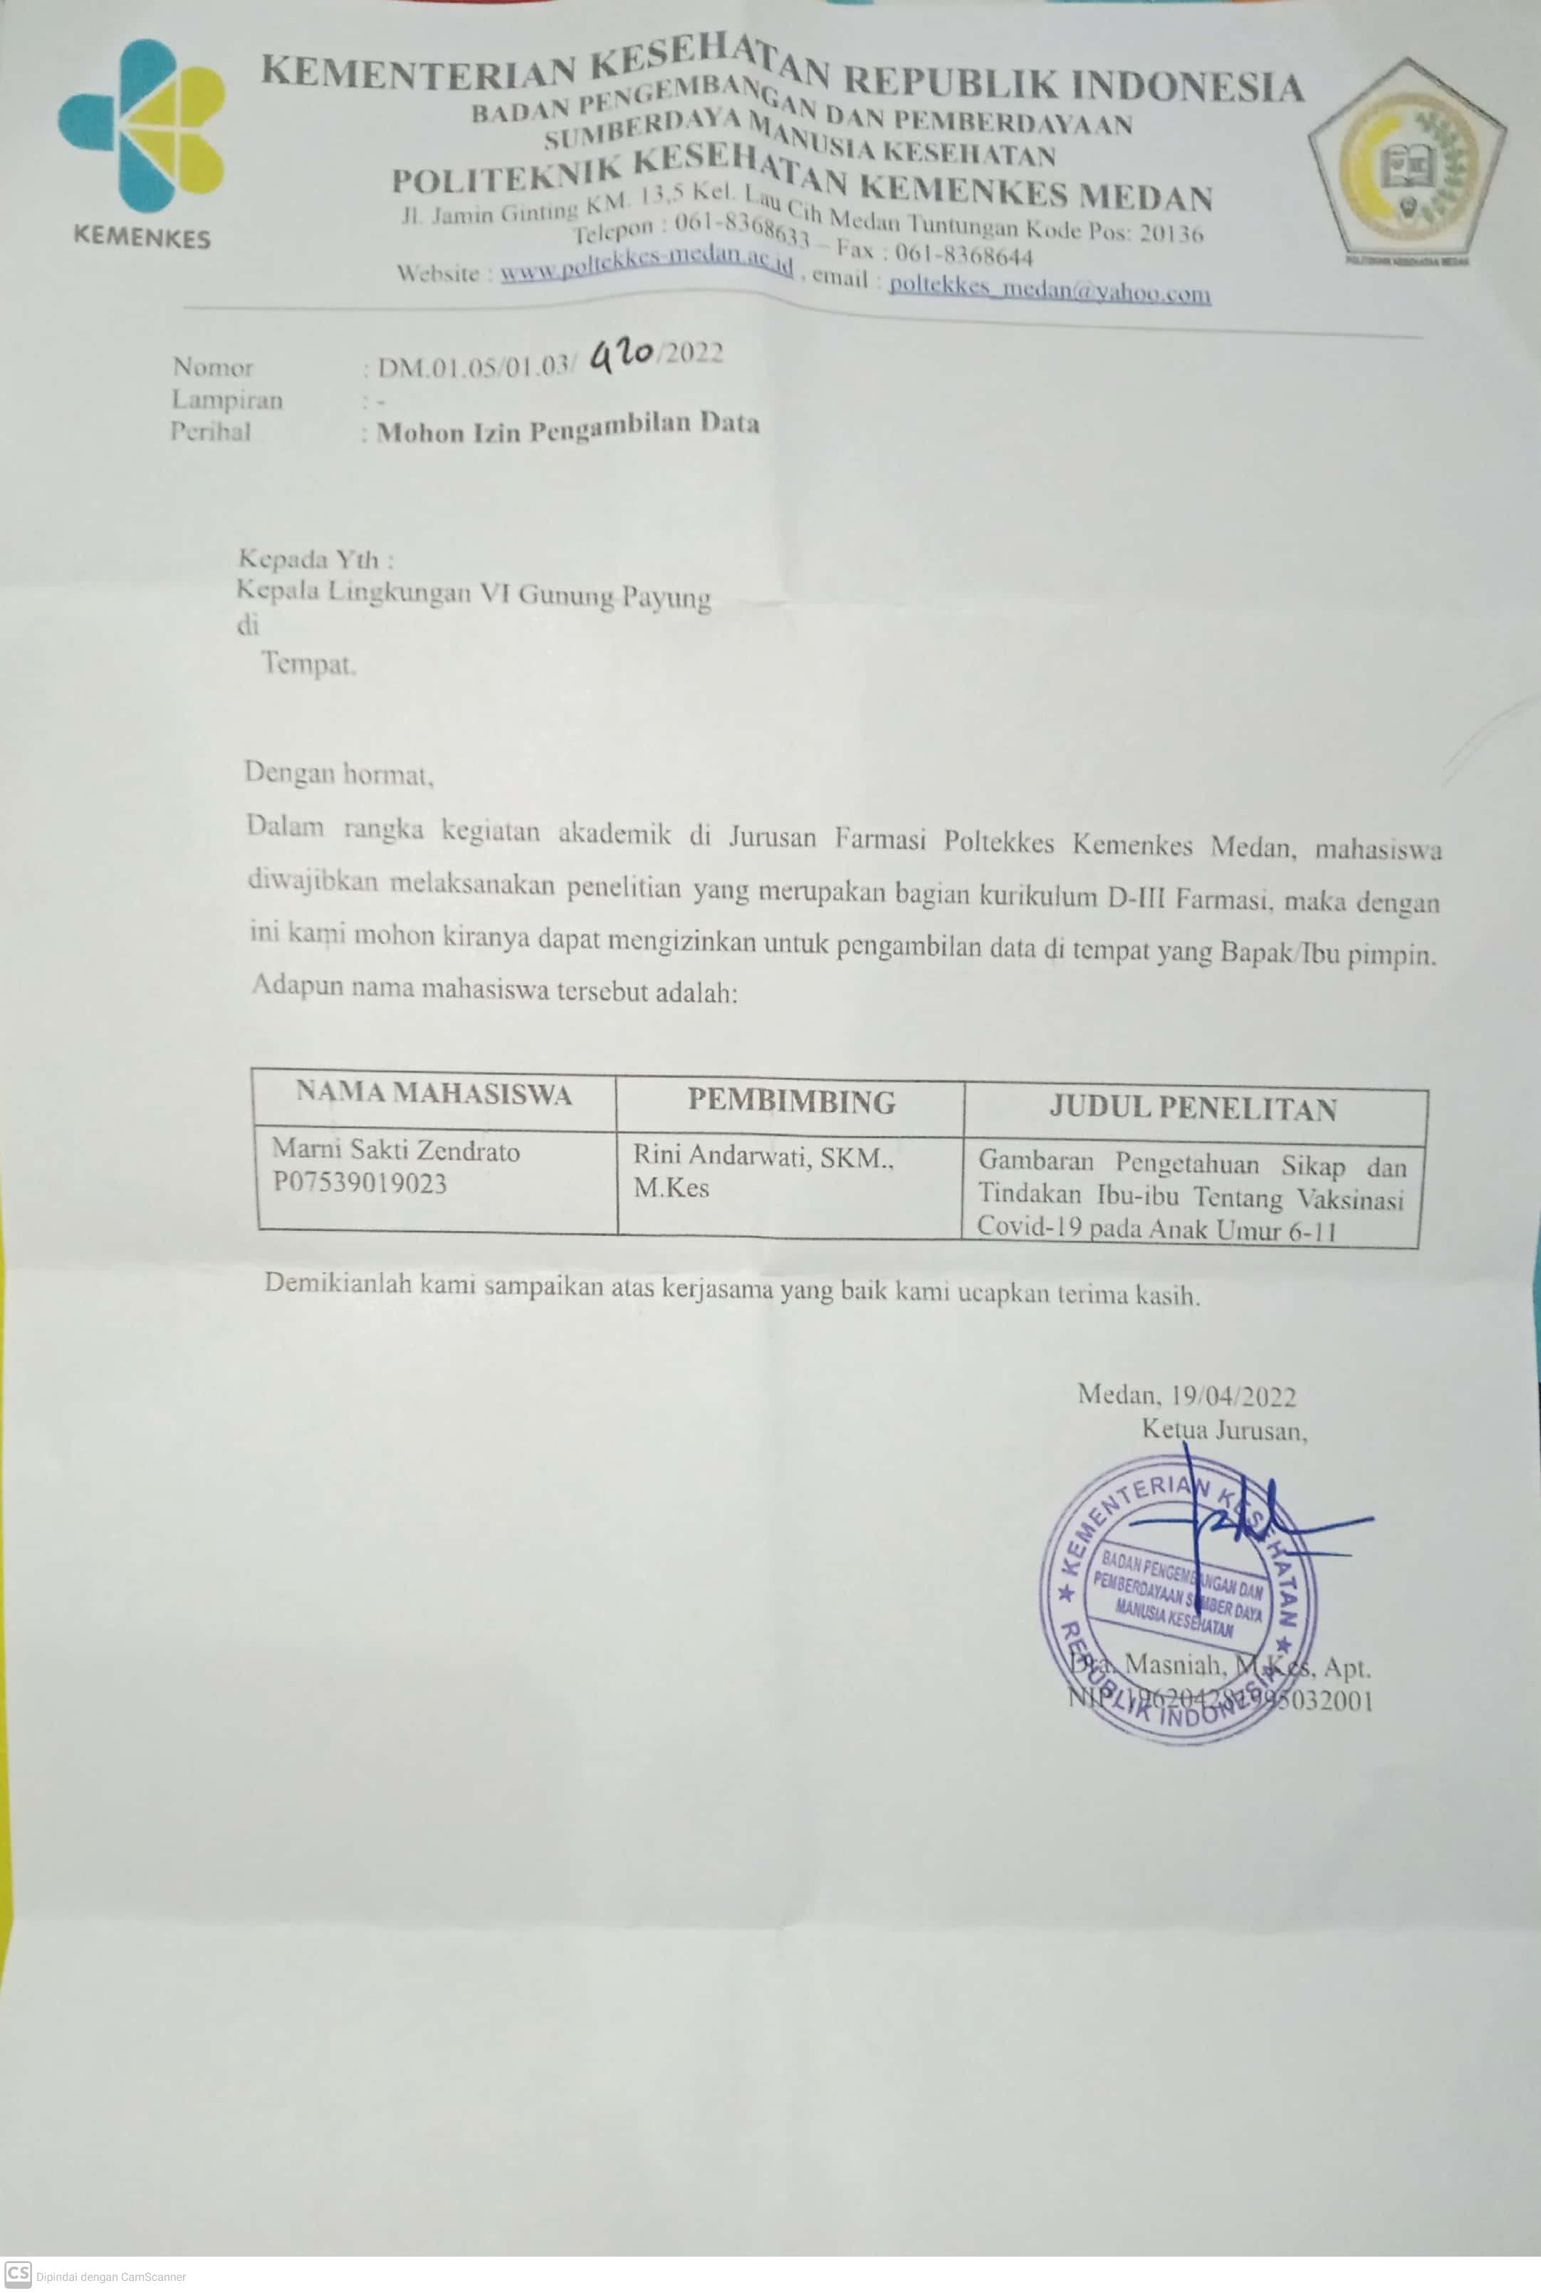

Lampiran 2. Surat Keterangan Pelaksanaan Penelitian

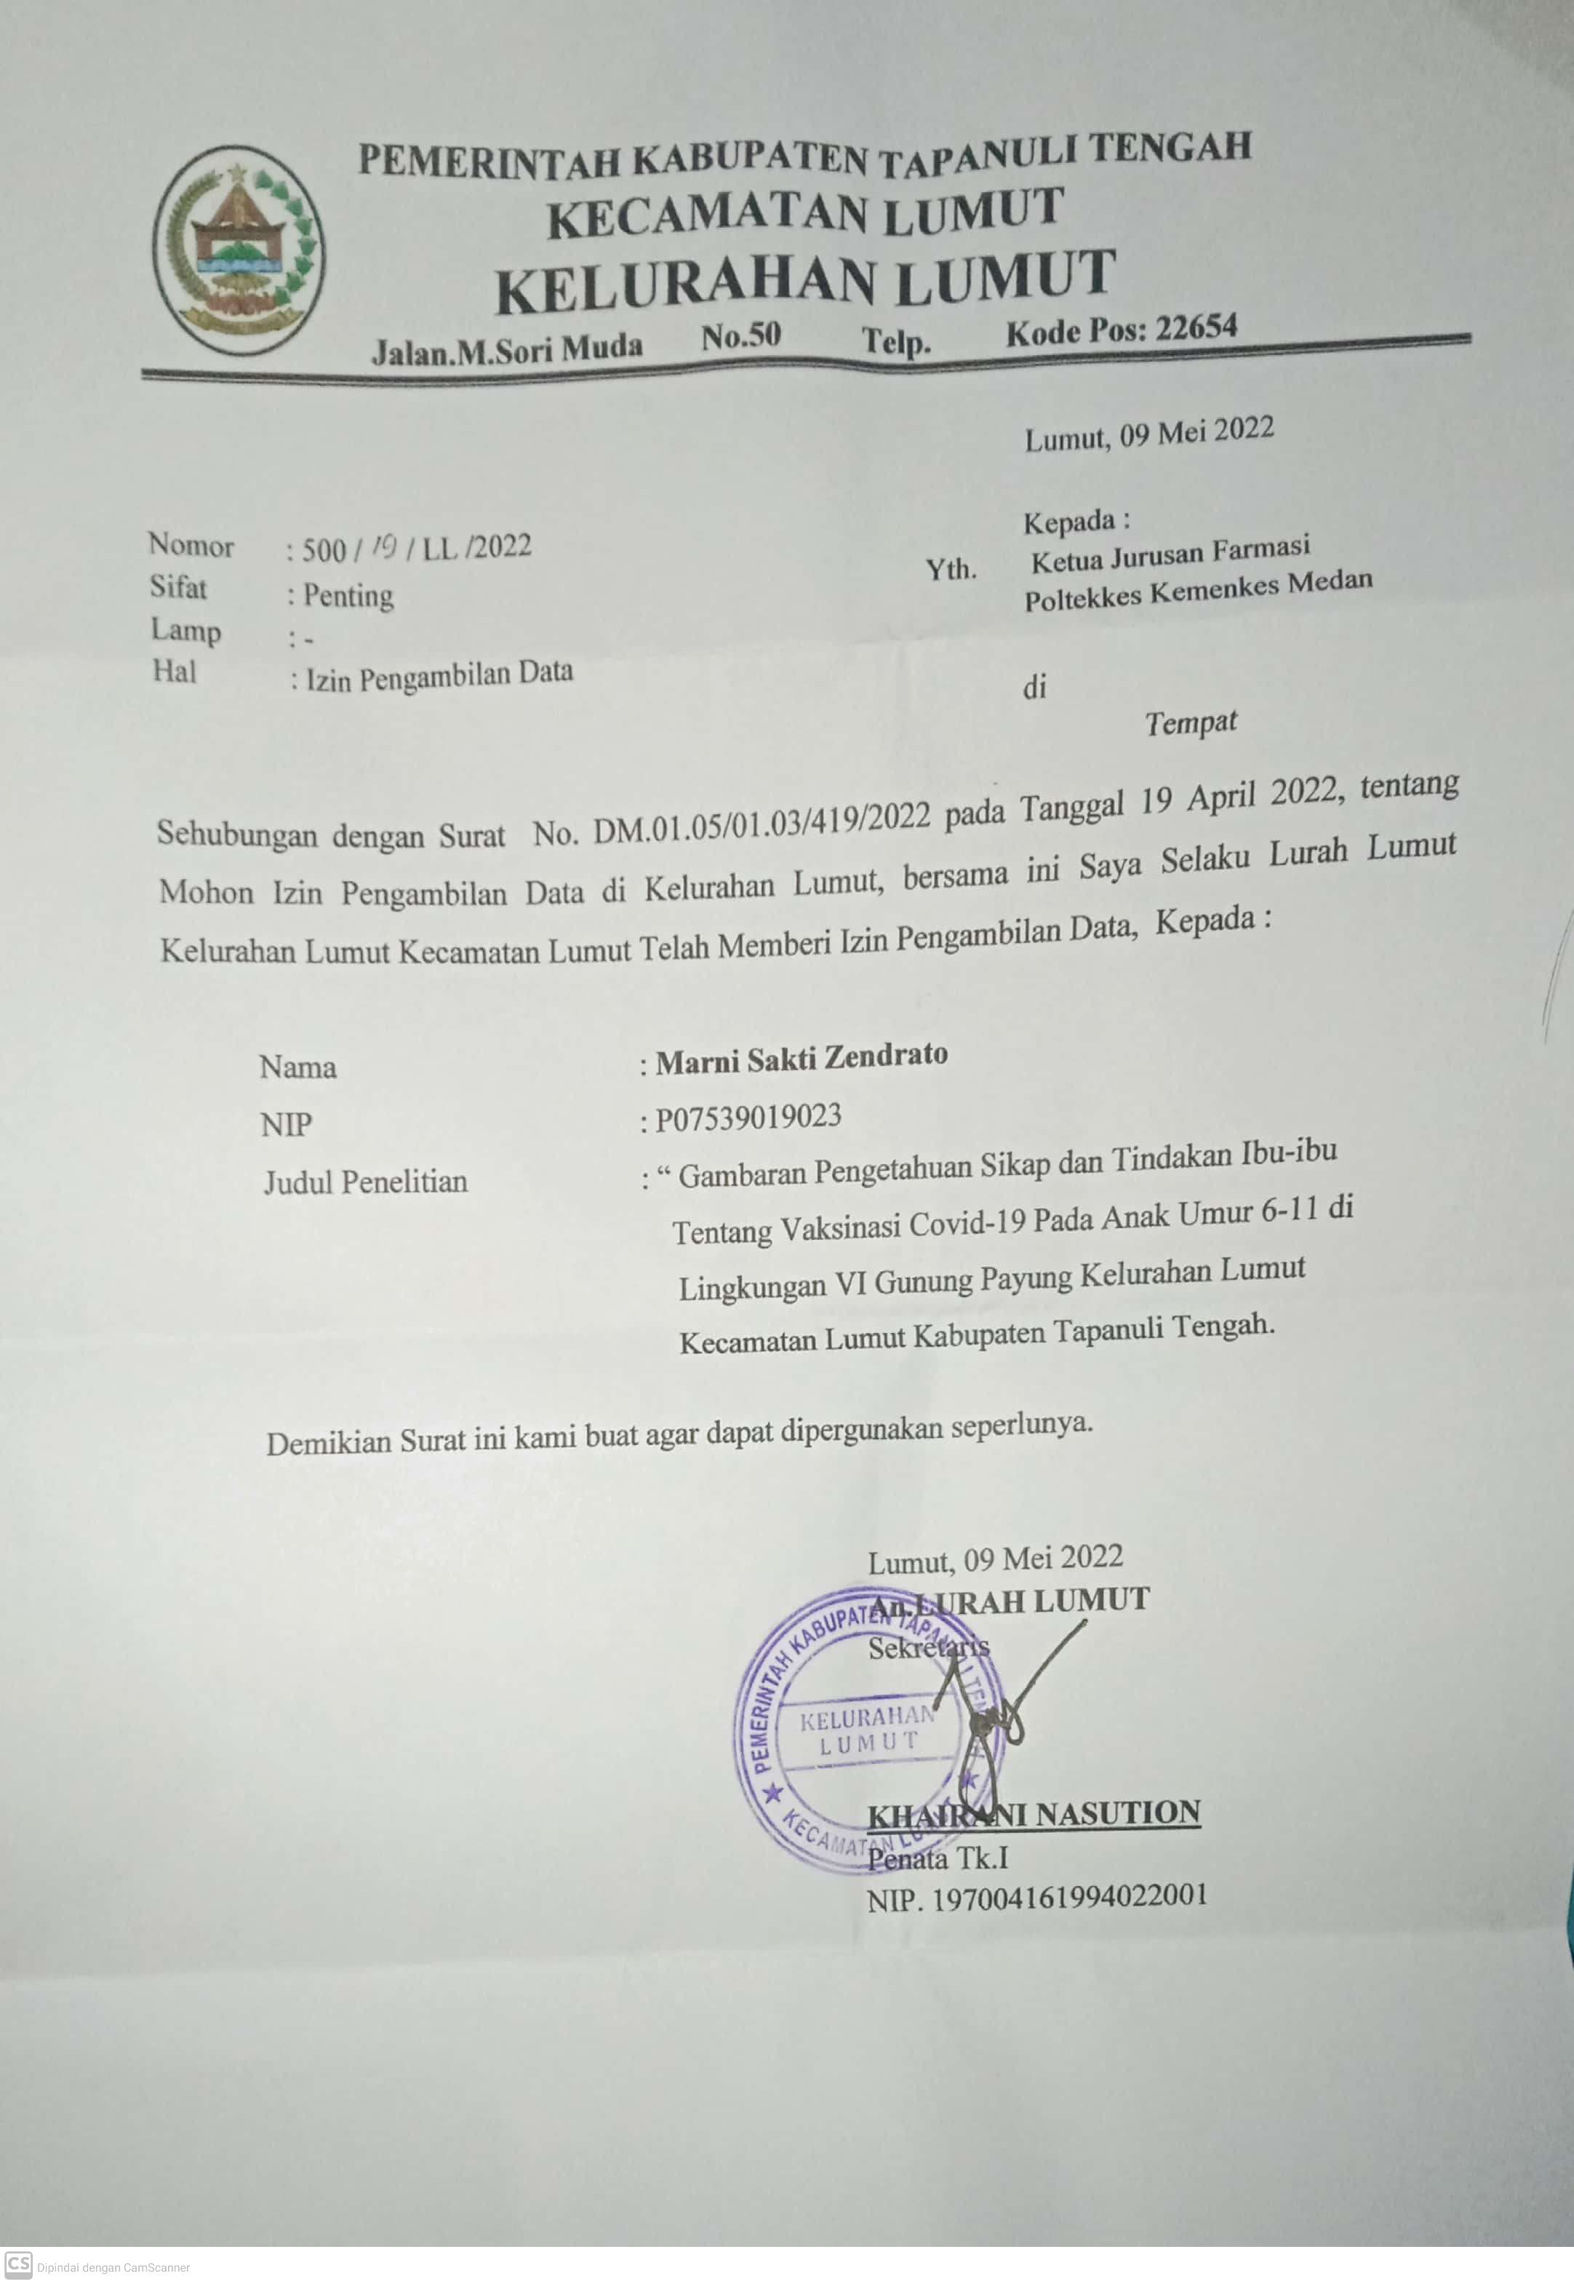

Lampiran 3. Etichal Clearance

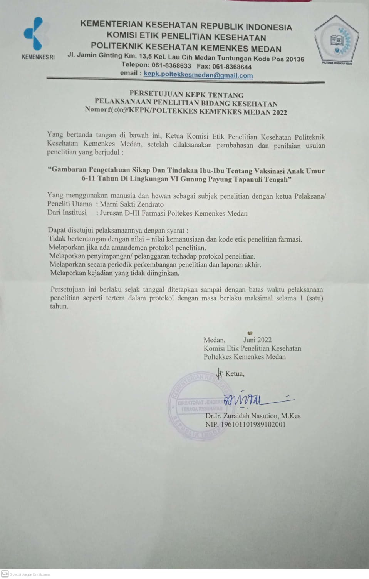

Lampiran 4. Kartu Bimbingan

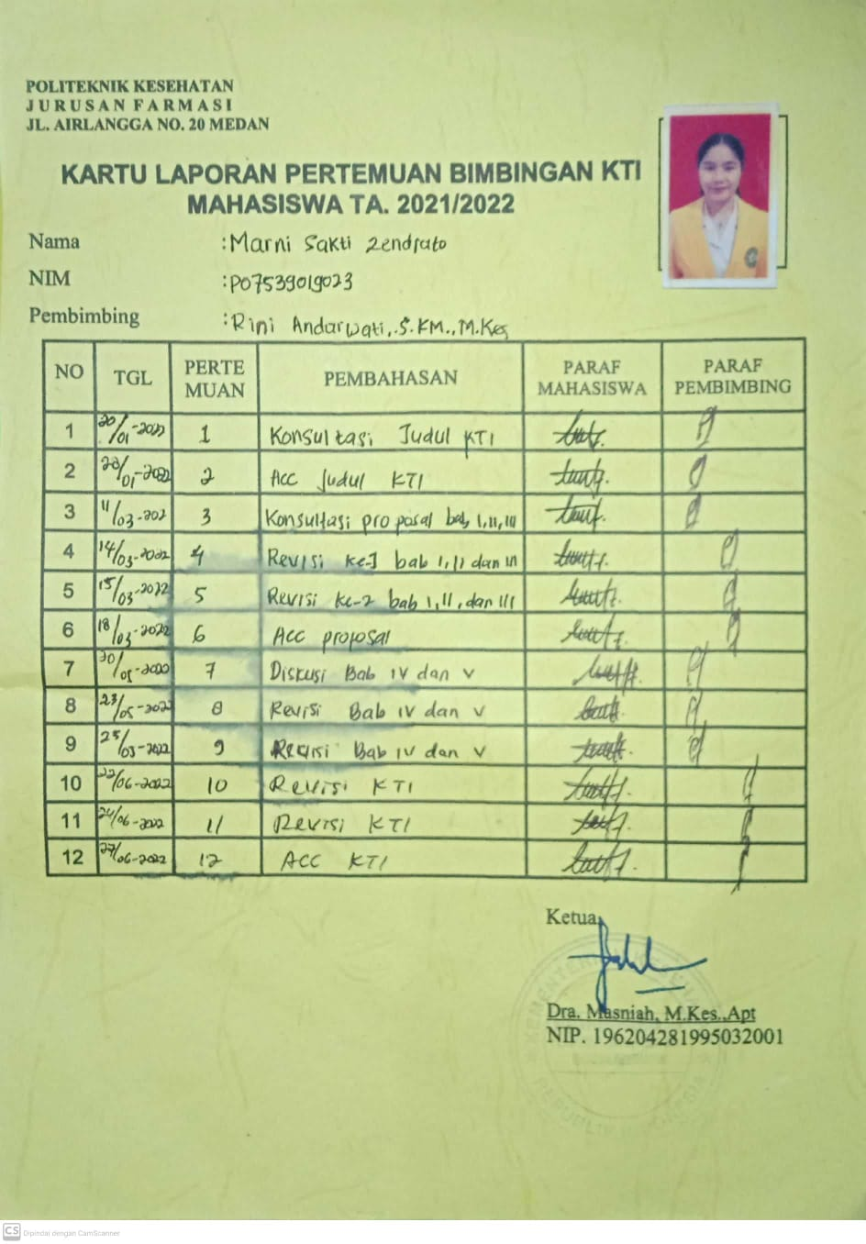

Lampiran 5. Dokumentasi Proses Pengisian Kuesioner Dengan Responden

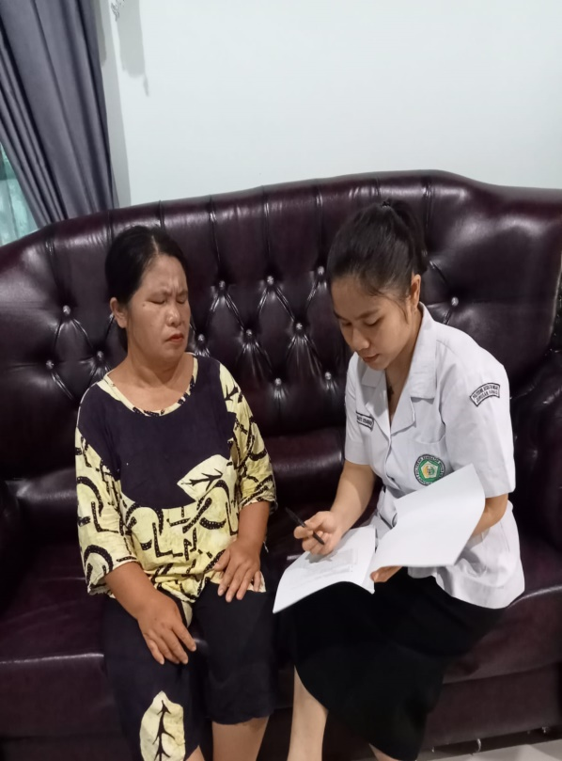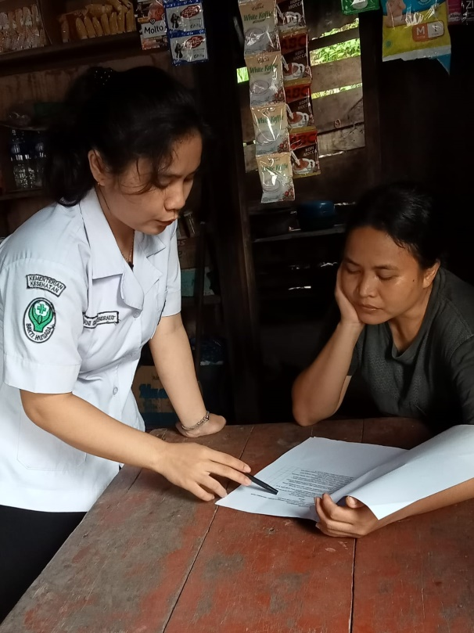

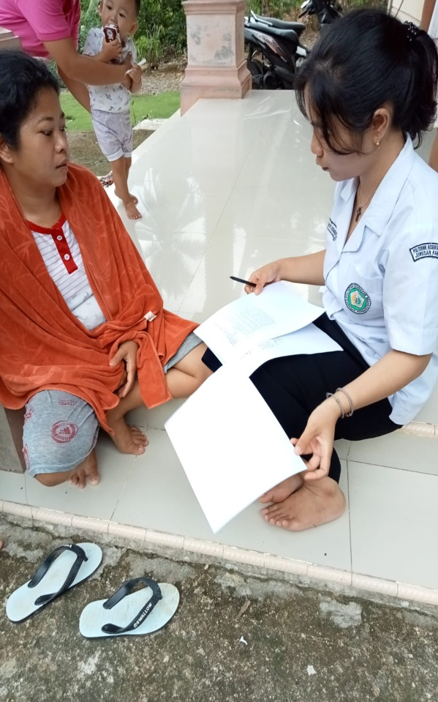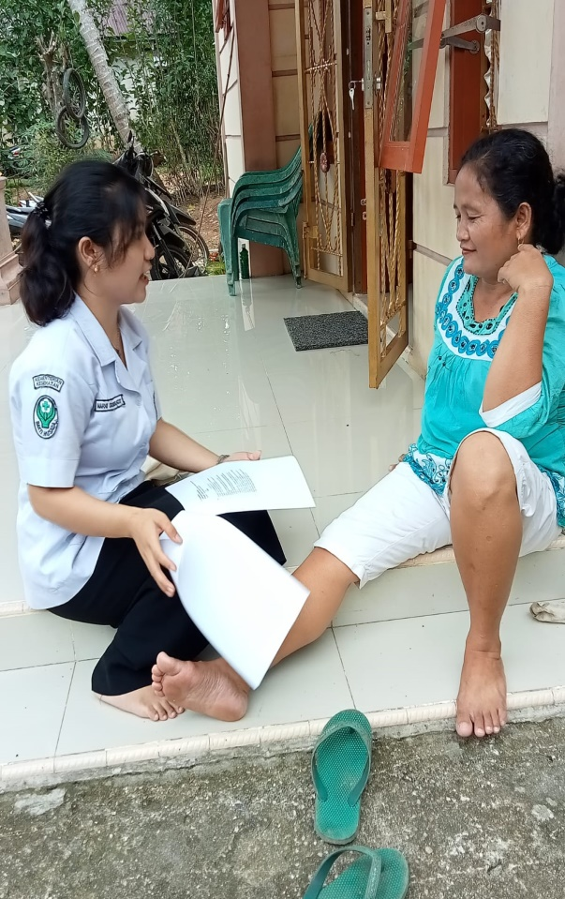

Lampiran 6. Kuesioner

**KUESIONER PENELITIAN**

**GAMBARAN PENGETAHUAN SIKAP DAN TINDAKAN IBU-IBU**

**TENTANG VAKSINASI COVID-19 PADA ANAK UMUR 6-12 TAHUN**

**DI LINGKUNGAN VI GUNUNG PAYUNG TAPANULI TENGAH**

Daftar kuesioner ini bertujuan untuk mengumpulkan survei penelitian Gambaran Pengetahuan Sikap dan Tindakan ibu-ibu tentang vaksinasi anak umur 6-12 tahun di Kecamatan Lumut. Hasil penelitian ini akan dipergunakan sebagai bahan untuk menyelesaikan program pendidikan Diploma III Politeknik Kesehatan Kemenkes Medan Jurusan Farmasi.

1. **Identitas Responden**
2. Nama :
3. Alamat :
4. Jenis kelamin :
5. Usia :
6. **Pengetahuan**

**Keterangan (Pengetahuan)**

**Petunjuk:** Jawablah pertanyaan dibawah ini dengan memberikan tanda *checklist* (🗸) pada jawaban yang anda pilih.

1. **Y :YA**
2. **T :TIDAK**

|  |  |  |  |
| --- | --- | --- | --- |
| No | PENGETAHUAN | YA | TIDAK |
| 1 | Penyakit Corona disebabkan oleh virus |  |  |
| 2 | Vaksin Covid-19 tidak mengandung zat yang bertentangan dengan ajaran agama dan kebudayaan |  |  |
| 3 | Vaksin Covid-19 bisa diberikan kepada umur anak-anak 6-12 tahun. |  |  |
| 4 | Setelah mendapat suntikan vaksin Covid-19,Anak kemungkinan mengalami demam dan nyeri dibagian bekas suntikan |  |  |
| 5 | Orang yang suka bepergian dan menggunakan masker hanya sebatas menutup mulut berresiko terserang penyakit Covid-19. |  |  |
| 6 | Vaksinasi dosis 2 dilakukan 28 hari setelah vaksin dosis 1 |  |  |
| 7 | Vaksinasi Covid-19 dilaksanakan secara bertahap sesuai denga Permenkes No.10 Tahun 2021 |  |  |
| 8 | Pemberian vaksinasi Covid-19 dilakukan oleh dokter, perawat atau bidan yang memiliki kompetensi |  |  |
| 9 | Pasien konfirmasi Covid-19 adalah pasien dengan hasil positif pada pemeriksaan Swab-PCR |  |  |
| 10 | Menerapkan etika batuk dan bersin merupakan salah satu cara mencegah penularan infeksi Covid-19. |  |  |

1. **Sikap Responden**

**Keterangan (Sikap)**

**Petunjuk:** Jawablah pertanyaan dibawah ini dengan memberikan tanda *checklist* (🗸) pada jawaban yang anda pilih.

1. **SS : sangat setuju TS : Tidak setuju**
2. **S : Setuju STS : Sangat tidak setuju**

|  |  |  |  |  |  |
| --- | --- | --- | --- | --- | --- |
| NO | SIKAP | SS | S | TS | STS |
| 1 | Vaksin Covid-19 diberikan agar anak terhindar dari penyakit. |  |  |  |  |
| 2 | Vaksin Covid-19 bisa menghambat penyebaran Covid-19 |  |  |  |  |
| 3 | Pemberian Vaksin Covid-19 diberikan agar kekebalan tubuh anak tetap terlindungi. |  |  |  |  |
| 4 | Jika saya mendengar laporan mengenai efek samping dari vaksin Covid-19 setelah divaksin dari orang lain,saya akan tetap memberikan vaksin Covid-19 kepada anak saya. |  |  |  |  |
| 5 | Vaksinasi dilakukan oleh para tenaga medis yang profesional dan menggunakan peralatan standar. |  |  |  |  |
| 6 | Saya akan selalu mencari tahu perkembangan vaksin Covid-19 |  |  |  |  |
| 7 | pemberian vaksin ini dapat mencegah penularan Virus Covid-19 |  |  |  |  |
| 8 | Vaksin Covid-19 yang digunakan harus ada izin BPOM |  |  |  |  |
| 9 | Pemberian Vaksin Covid-19 adalah cara satu-satunya penanggulan pandemi ini |  |  |  |  |
| 10 | Vaksin Covid-19 harus aman dan efektif Orang yang sehat tidak perlu melakukan vaksin |  |  |  |  |

1. **Tindakan Responden**

**Keterangan (Tindakan)**

**Petunjuk:** Jawablah pertanyaan dibawah ini dengan memberikan tanda *checklist* (🗸) pada jawaban yang anda pilih.

1. **Y :YA**
2. **T :TIDAK**

|  |  |  |  |
| --- | --- | --- | --- |
| NO | TINDAKAN | YA | TIDAK |
| 1 | Setelah pemberian vaksin kepada anak saya tetap menerapkan protokol kesehatan. |  |  |
| 2 | Apabila setelah divaksin anak harus isolasi mandiri selama 14 hari. |  |  |
| 3 | Saya siap apabila anak saya divaksin untuk penanggulangan Covid-19 |  |  |
| 4 | Saya tidak bersedia anak-anak divaksin jika pemberiannya secara gratis dari program pemerintah |  |  |
| 5 | Saya bersedia anak saya di vaksin jika di dadampingi orang tua. |  |  |
| 6 | Saya bersedia anak saya di vaksin jika ada pertangung jawaban dari sekolah |  |  |
| 7 | Setelah vaksin Covid-19 pertama,saya tetap melakukan vaksin kedua |  |  |
| 8 | Jika anak mengalami gejala demam dan nyeri setelah vaksin Covid-19 saya akan memberikan obat yang telah disediakan petugas kesehatan |  |  |
| 9 | Saat anak saya mendapat jadwal vaksinasi COVID-19, maka saya akan mempersiapkan anak saya dan langsung menuju lokasi vaksinasi COVID-19. |  |  |
| 10 | Anak bebas untuk tidak menggunakan masker lagi saat keluar rumah setelah mendapatkan vaksin COVID -19 |  |  |

Lampiran 7. Frekuensi Karakteristik Reponden dan Pengetahuan Responden



Lanjutan Lampiran 7. Karakteristik Responden dan Pengetahuan Responden



Lampiran 8. Tingkat Sikap dan Tindakan Responden



Lanjutan Lampiran 8. Tingkat Sikap dan Tindakan Responden



Lampiran 9. Uji Validitas



Lanjutan Lampiran 9. Uji Validitas



Lanjutan Lampiran 9. Uji Validitas



Lanjutan Lampiran 9. Uji Validitas



Lanjutan Lampiran 9. Uji Validitas



Lanjutan Lampiran 9. Uji Validitas



Lampiran 10. Uji Reliabilitasi

|  |  |  |  |  |
| --- | --- | --- | --- | --- |
| **Reliability Statistics** | |  |  |  |
| Cronbach's Alpha | N of Items |  |  |  |
| 0.580 | 21 |  |  |  |
|  |  |  |  |  |
|  |  |  |  |  |
| **Item-Total Statistics** | | | | |
|  | Scale Mean if Item Deleted | Scale Variance if Item Deleted | Corrected Item-Total Correlation | Cronbach's Alpha if Item Deleted |
| VAR00001 | 31.30 | 13.528 | 0.243 | 0.567 |
| VAR00002 | 31.23 | 13.357 | 0.581 | 0.556 |
| VAR00003 | 31.47 | 12.740 | 0.381 | 0.546 |
| VAR00004 | 31.27 | 13.375 | 0.391 | 0.559 |
| VAR00005 | 31.40 | 12.869 | 0.387 | 0.548 |
|  |  |  |  |  |
| VAR00006 | 31.47 | 14.671 | -0.205 | 0.612 |
| VAR00007 | 31.47 | 15.085 | -0.321 | 0.624 |
| VAR00008 | 31.47 | 13.430 | 0.162 | 0.572 |
| VAR00009 | 31.27 | 13.513 | 0.316 | 0.564 |
| VAR00010 | 31.43 | 13.840 | 0.044 | 0.585 |
| VAR00011 | 31.23 | 13.357 | 0.581 | 0.556 |
| VAR00012 | 31.20 | 14.166 | 0.000 | 0.582 |
| VAR00013 | 31.23 | 13.357 | 0.581 | 0.556 |
| VAR00014 | 31.33 | 12.989 | 0.424 | 0.549 |
| VAR00015 | 31.40 | 12.869 | 0.387 | 0.548 |
| VAR00016 | 31.63 | 13.689 | 0.060 | 0.585 |
| VAR00017 | 31.53 | 14.120 | -0.051 | 0.597 |
| VAR00018 | 31.23 | 14.047 | 0.062 | 0.580 |
| VAR00019 | 31.70 | 12.976 | 0.254 | 0.559 |
| VAR00020 | 31.63 | 13.964 | -0.014 | 0.594 |
| TOTAL | 16.10 | 3.541 | 1.000 | 0.221 |

**KUESIONER PENELITIAN**

**GAMBARAN PENGETAHUAN SIKAP DAN TINDAKAN IBU-IBU TENTANG VAKSINASI COVID-19 PADA ANAK SD DI LORONG FAMILI MEDAN PETISAH TENGAH**

1. Identitas responden
2. Nama :
3. Alamat :
4. Jenis kelamin :
5. Usia :
6. Pengetahuan Responden Terhadap Vaksinasi anak

Petunjuk:

Jawablah pernyataan dibawah ini dengan memberi tanda ($√$) pada kolom “Ya” atau “tidak” yang tersedia. Jawablah benar-benar sesuai dengan yang ibu ketahui.

|  |  |  |  |
| --- | --- | --- | --- |
| No | PENGETAHUAN | YA | TIDAK |
| 1. | Penyakit Corona disebabkan oleh virus |  |  |
| 2. | Vaksin Covid-19 tidak memiliki efek samping yang berbahaya. |  |  |
| 3. | Vaksin Covid-19 tidak mengandung zat yang bertentangan dengan ajaran agama dan kebudayaan. |  |  |
| 4. | Vaksin Covid-19 bisa diberikan kepada umur anak-anak 6-12 tahun. |  |  |
| 5. | Vaksi Covid-19 melindungi untuk jangka panjang. |  |  |
| 6. | Vaksin Covid-19 bermanfaat untuk memberi perlindungan agar tidak tertular atau sakit |  |  |
| 7. | Setelah mendapat suntikan vaksin Covid-19,Anak kemungkinan mengalami demam dan nyeri dibagian bekas suntikan |  |  |
| 8. | Vaksin Covid-19 diberikan kepada orang yang sehat dan tidak memiliki penyakit bawaan. |  |  |
| 9. | Vaksin tidak 100% membuat kita kebal terhadap Covid-19 |  |  |
| 10. | Penyakit corona dapat ditularkan melalui kontak dengan benda yang kemungkinan besar terpapar virus Covid-19 kemudian menyentuh mulut, hidung, atau mata sebelum mencuci tangan. |  |  |
| 11. | Virus penyebab Covid-19 dapat masuk kedalam tubuh melalui hidung |  |  |
| 12. | Orang yang suka bepergian dan menggunakan masker hanya sebatas menutup mulut berresiko terserang penyakit Covid-19. |  |  |
| 13. | Gejala klinis dari infeksi Covid-19 seperti demam, batuk, pilek, letih, lesu, sakit tenggorokan, dan sesak napas. |  |  |
| 14. | Vaksinasi dosis 2 dilakukan 28 hari setelah vaksin dosis 1 |  |  |
| 15. | Vaksinasi Covid-19 dilaksanakan secara bertahap sesuai denga Permenkes No.10 Tahun 2021 |  |  |
| 16. | Pemberian vaksinasi Covid-19 dilakukan oleh dokter, perawat atau bidan yang memiliki kompetensi. |  |  |
| 17. | Penyuntikan vaksin harus diberikan dua kali untuk pembentukan antibodi yang optimal. |  |  |
| 18. | Pasien konfirmasi Covid-19 adalah pasien dengan hasil positif pada pemeriksaan Swab-PCR |  |  |
| 19. | Menerapkan etika batuk dan bersin merupakan salah satu cara mencegah penularan infeksi Covid-19. |  |  |
| 20. | Isolasi mandiri merupakan salah satu cara untuk mencegah penyebaran infeksi Covid-19 |  |  |

1. Sikap Responden Terhadap Vaksinasi Anak
2. Jawablah pertanyaan dibawah ini dengan memberi tanda ceklis ( $√)$ pada kolom yang disediakan sesuai dengan pilihan ibu.
3. Pilihan yang disediakan

SS : (Sangat Setuju) TS : (Tidak Setuju)

S : ( Setuju ) STS : (Sangat Tidak Setuju)

|  |  |  |  |  |  |
| --- | --- | --- | --- | --- | --- |
| No | SIKAP | SS | S | TS | STS |
| 1. | Vaksin Covid-19 diberikan agar anak terhindar dari penyakit. |  |  |  |  |
| 2. | Vaksin Covid-19 bisa menghambat penyebaran Covid-19 |  |  |  |  |
| 3. | Pemberian Vaksin Covid-19 diberikan agar kekebalan tubuh anak tetap terlindungi. |  |  |  |  |
| 4. | Jika saya mendengar laporan mengenai efek samping dari vaksin Covid-19 setelah divaksin dari orang lain,saya akan tetap memberikan vaksin Covid-19 kepada anak saya. |  |  |  |  |
| 5. | Vaksinasi dilakukan oleh para tenaga medis yang profesional dan menggunakan peralatan standar. |  |  |  |  |
| 6. | Pemberian Vaksin Covid-19 memberi pengaruh buruk bagi tubuh |  |  |  |  |
| 7. | Saya akan selalu mencari tahu perkembangan vaksin Covid-19 |  |  |  |  |
| 8. | pemberian vaksin ini dapat mencegah penularan Virus Covid-19 |  |  |  |  |
| 9. | Vaksin Covid-19 yang digunakan harus ada izin BPOM |  |  |  |  |
| 10. | Pemberian Vaksin Covid-19 adalah cara satu-satunya penanggulan pandemi ini |  |  |  |  |
| 11. | Vaksin Covid-19 harus aman dan efektif |  |  |  |  |
| 12. | Orang yang sehat tidak perlu melakukan vaksin |  |  |  |  |
| 13. | Vaksinasi Covid-19 membantu melindungi keluarga, teman, dan masyarakat dari virus |  |  |  |  |
| 14. | Vaksinasi Covid-19 memperkecil kemungkinan anak mengalami gejala yang berat bila terkena Covid-19 |  |  |  |  |
| 15. | Upaya pemerintah dalam melakukan vaksinasi Covid-19 sebagai upaya menangani pandemi sudah tepat. |  |  |  |  |
| 16. | Vaksin COVID-19 dilakukan setelah tertular virus. |  |  |  |  |
| 17. | Vaksin COVID-19 tidak dapat mencegah virus. |  |  |  |  |
| 18. | Menjaga jarak (minimal 1 meter) dari orang lain saat berada diluar rumah |  |  |  |  |
| 19 | Pemberian vaksinasi Covid-19 kepada anak dapat mensukseskan program pemerintah |  |  |  |  |
| 20. | Peran ibu dan keluarga sangat penting untuk mencegah penyakit Covid-19 pada anak |  |  |  |  |

1. Tindakan Responden Terhadap Vaksinasi Anak
2. Jawablah pertanyaan dibawah ini dengan memberi tanda ($√$) pada kolom “ya” atau “tidak” yang tersedia.

|  |  |  |  |
| --- | --- | --- | --- |
| No | Tindakan | YA | TIDAK |
| 1 | Setelah pemberian vaksin kepada anak saya tetap menerapkan protokol kesehatan. |  |  |
| 2 | Apabila setelah divaksin anak harus isolasi mandiri selama 14 hari. |  |  |
| 3 | Saya siap apabila anak saya divaksin untuk penanggulangan Covid-19 |  |  |
| 4 | Saya tidak bersedia anak-anak divaksin jika pemberiannya secara gratis dari program pemerintah |  |  |
| 5 | Saya bersedia anak saya di vaksin jika di dadampingi orang tua. |  |  |
| 6 | Aktivitas anak tidak terganggu dengan pemberian vaksin Covid-19 |  |  |
| 7 | Saya bersedia anak saya di vaksin jika ada pertangung jawaban dari sekolah |  |  |
| 8 | Setelah vaksin Covid-19 pertama,saya tetap melakukan vaksin kedua |  |  |
| 9 | Jika anak mengalami gejala demam dan nyeri setelah vaksin Covid-19 saya akan memberikan obat yang telah disediakan petugas kesehatan |  |  |
| 10 | Saya bersedia anak saya di vaksin jika kegiatan ajar mengajar dilakukan secara normal kembali |  |  |
| 11 | Jika anak saya mengalami gejala infeksi COVID-19 maka hal yang akan saya lakukan adalah mencoba mengobati diri sendiri terlebih dahulu tanpa mencari informasi/pergi ke pelayanan kesehatan terdekat. |  |  |
| 12 | Saat anak saya mendapat jadwal vaksinasi COVID-19, maka saya akan mempersiapkan anak saya dan langsung menuju lokasi vaksinasi COVID-19. |  |  |
| 13 | Anak bebas untuk tidak menggunakan masker lagi saat keluar rumah setelah mendapatkan vaksin COVID -19 |  |  |
| 14 | Bila anak saya mengalami gejala KIPI (Kejadian Ikutan Pasca Imunisasi) seperti demam, nyeri persendian, alergi/gatal setelah mendapatkan vaksin COVID-19 maka saya akan mencoba mengobati sendiri dulu sesuai pengetahuan saya dan baru pergi ke pelayanan kesehatan bila gejala tak kunjung membaik |  |  |
| 15 | Saya mendapatkan dan percaya tentang informasi mengenai COVID-19 hanya dari keluarga, teman dekat dan orang-orang yang saya percayai saja. |  |  |
| 16 | Saya tidak akan memberikan penjelasan mengenai pentingnya vaksinasi pada saudara atau teman saya yang tidak mau divaksin, karena mau/tidaknya divaksin murni adalah hak asasi manusia (HAM) |  |  |
| 17 | Saya akan memberikan penjelasan tentang pentingnya menerapkan protocol kesehatan bagi orang tua di sekitar saya yang anaknya telah divaksinasi COVID-19. |  |  |
| 18 | Saya akan mecoba mencari informasi yang valid baik dengan pergi ke pelayanan kesehatan atau membaca informasi dari situs resmi pemerintah saat mendapatkan informasi di media social bahwa vaksin covid-19 dapat menyebabkan kelumpuhan. |  |  |
| 19 | Saya akan mempertimbangkan berdasarkan pemikiran saya sendiri untuk mengizinkan anak saya di vaksin dosis kedua setelah disuntik vaksin dosis pertama. |  |  |
| 20 | Saya akan menyimpan untuk diri saya sendiri saja tanpa menyebarkannya ke orang lain di sekitar saya setelah saya mendapat informasi dari institusi kesehatan seperti rumah sakit mengenai vaksinasi COVID-19. |  |  |

Jawablah benar-benar sesuai dengan yang Ibu ketahui.